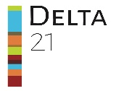

Deskstudie:

DELTA21 en Energie

DELTA21: Rotterdam als Duurzame Energiehub

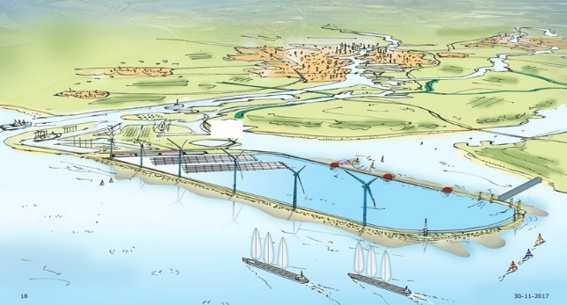
Deelstudie no. 2: DELTA21 en Energie
Versie 2018-versie def. concept 01
Datum: 30 september 2018

Inhoudsopgave Deelstudie no. 2: DELTA21 en Energie blz.
1 Inleiding 3

2 Aanbod van en Vraag naar Elektriciteit 4
2.1 Vraag en aanbod vaker uit evenwicht 4
2.2 Opvangen van tekorten en overschotten op de elektriciteitsmarkt 4
2.3 Veel onderzoek naar vormen van energieopslag 4
2.4 Opslag van energie in waterkracht 5
2.5 “Pumped Hydro Storage” (PHS) in Nederland 6

3 DELTA21 en Energie anno 2018 8
3.1 DELTA21 concept 8
3.2 Hoofdonderdelen DELTA21 8
3.3 Belangrijkste kenmerken van het Valmeer 9
3.4 Compartimentering van het Haringvliet 11
3.5 Opbrengst Valmeer anno 2018 11
3.6 Opbrengst Valmeer + Getijmeer anno 2018 11

4 DELTA21 en Energie anno 2030 13
4.1 Opslag van energie in 2030 13
4.2 Het speelveld van de elektriciteitsmarkt in 2030 13
4.3 Opbrengst energieopslag Valmeer anno 2030 14
4.4 Energiefunctie van het Getijmeer anno 2030 14
4.5 De invloed van de hogere CO2-heffing in 2030 14
4.6 Inkomsten en besparingen Valmeer + Getijmeer in 2030 15

5 Overige bronnen van Energieopwekking 16
5.1 Mogelijkheden voor warmteopslag 16
5.2 Mogelijkheden voor een zonnepark 16
5.3 Kansen voor de opwekking van windenergie 16
5.4 Blue Energy 17
5.5 Gevolgen DELTA21 voor klimaatdoelen 17
5.6 Totaal energieplaatje DELTA21 17

Bijlagen: Uitgewerkte hoofdstukken 1 t/m 5 18-60

Gebruikte literatuur 61

Initiatiefnemers DELTA21: Leen Berke en Huub Lavooij
Correctie deelrapport door: dr. ir. Wim Willeboer, RWE, Essent

- Inleiding
Dit deskonderzoek omvat een deelstudie gericht op de gevolgen van DELTA21 voor de energiesector, met name in het gebied in en rond het Rotterdams Havengebied. DELTA21 biedt een integrale visie op een toekomstbestendige Zuidwestelijke Delta. Het hart is een Valmeer met een groot gemaal en tevens “batterij” met waterkracht. Het Valmeer kan grote hoeveelheden overtollig water naar zee wegpompen, maar ook grootschalig energie opslaan. Door het plan slim in te passen kun je ook de natuur, de unieke brak water biotoop en de vismigratie in het Haringvliet weer herstellen. DELTA21 is dus uniek door de combinatie van drie lang gekoesterde ambities: Waterveiligheid, Energieopslag en Natuurherstel. Het is een inrichtingsplan, dat primair gericht is Nederland te beschermen tegen wateroverlast. Door de voorzieningen, nodig voor de waterveiligheid, ook alternatief aan te wenden, komt een grootschalige “batterij” beschikbaar om elektrische energie op te slaan. Integratie van het concept met het Haringvliet zorgt ervoor dat het zoute getij daar ook weer kan terugkeren, de vismigratie zich kan herstellen en de zoetwateraanvoer in het gebied kan worden gegarandeerd. DELTA21 biedt echter niet alleen bescherming aan binnendijkse gebieden, maar ook aan de buitendijkse gebieden; dit is vooral van belang voor het gebied rond Dordrecht en komt de noodzaak om voortdurend vele dijken te blijven verhogen te vervallen.
Binnen DELTA21 worden 3 deelstudies onderscheiden, die elk een thema behandelen:
Deelstudie 1: Waterveiligheid
Deelstudie 2: Energie
Deelstudie 3: Natuurherstel
Waterveiligheid is het leidende thema van DELTA21. Daarom worden in die deelstudie ook het ontwerp, de uitvoering, de aanlegkosten en de exploitatie behandeld. Wel zijn de 3 deelrapporten sterk met elkaar verweven en kunnen binnen het DELTA21 concept niet los van elkaar gezien worden. De deelstudies zijn samengesteld in nauwe samenwerking met de 12 actief betrokken organisaties, die zich vanaf 6 maart 2018 met de initiatiefnemers verbonden hebben om het concept verder te ontwikkelen en op de agenda te krijgen.

In deze deelstudie 2 wordt het thema Energie in de volgende hoofdstukken in het kort behandeld:
- Aanbod van en Vraag naar Elektriciteit (algemeen)
- DELTA21 en Energie anno 2018
- DELTA21 en Energie anno 2030
- Overige bronnen van Energieopwekking 18
Voor de meer geïnteresseerde lezer worden dezelfde hoofdstukken in de bijlage uitvoeriger besproken en onderbouwd.

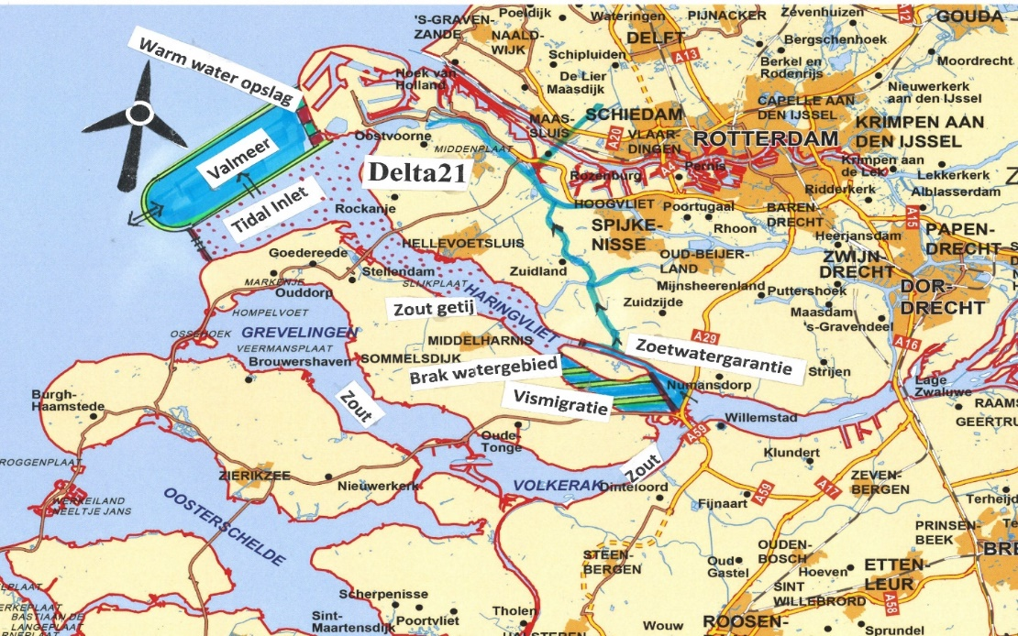
2. Aanbod van en Vraag naar Elektriciteit

2.1 Vraag en aanbod vaker uit evenwicht
De aanleg van windparken en de installatie van zonnepanelen vertoont een exponentiële groei. Omdat de gevolgen van deze transitie nog niet goed zijn te overzien, is de elektriciteitsmarkt vol onzekerheid. Wel wordt duidelijk dat als gevolg van deze transitie, er enerzijds een enorme overcapaciteit aan de aanbodzijde aan het ontstaan is, maar ook vaker tijdelijke tekorten. Die onbalans hangt samen met de weersafhankelijkheid van hernieuwbare energiebronnen, maar ook met overcapaciteit van conventionele bronnen. De investeringen in meer flexibiliteit door betere verbindingen met het buitenlandse net zullen de onbalans niet kunnen wegnemen.

Om bij een tekort toch elektriciteit te kunnen aanbieden, zijn contracten afgesloten, die zorgen voor voldoende noodvermogen van conventionele centrales. Die centrales moeten dan wel op minimaal 30% van hun productie blijven draaien. Meer vraag en aanbod vraagt ook om meer ‘must run’ vermogen van het Nederlandse conventionele generatorpark. Dat is het minimumvermogen waaronder de stroomvraag minus zon- en windproductie niet mag zakken om de generatoren bedrijfsklaar te houden.
Deze dure en inefficiënte aanpak om vraag en aanbod in evenwicht te houden, wordt vooral in stand gehouden door de lage elektriciteitsprijs, het gebrek aan opslagcapaciteit en de ongunstige wet- en regelgeving voor energieopslag.

2.2 Opvangen van tekorten en overschotten op de elektriciteitsmarkt
Door de sterke weersafhankelijkheid van wind- en zonne-energie, ontstaan steeds vaker tekorten en overschotten. Er is terecht een vrees voor “Dunkelflaute”, omdat het dagen achtereen windstil, mistig, stormachtig of zonnig zou kunnen zijn. Veel conventionele centrales zijn, technisch en financieel, nog lang niet afgeschreven en ook, als noodvoorziening, nog nodig.

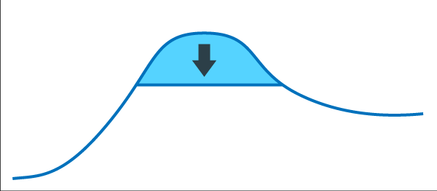

De aanbodzekerheid wordt nu opgelost door de bestaande overcapaciteit te handhaven en afschakeling van schoon opgewekte energie (curtailment) te accepteren. Meer flexibiliteit is weliswaar wenselijk, maar reeds in 2016 leidde het overschot in Duitsland tot een verlies door afgeschakelde elektriciteit (“curtailment”) van € 1 miljard. Opslag van energie zou veel logischer en veel minder verspillend zijn. Ook het overheidsbeleid is erg aan verandering onderhevig en veel nieuwe ontwikkelingen bevinden zich nog in de onderzoeksfase. Dat alles maakt een betrouwbare voorspelling van de toekomstige energiesituatie erg lastig.

2.3 Veel onderzoek naar vormen van energieopslag
Het handhaven en vergroten van de overcapaciteit in combinatie met kostbare noodreserves werkt inefficiënt, marktverstorend en suboptimaal. Daarom wordt op veel fronten en wereldwijd onderzoek gedaan naar nieuwe vormen van energieopslag. Welke vormen van energieopslag het gaan winnen, hoe snel de ontwikkelingen zullen verlopen, is nog een onbeantwoorde vraag. Wordt het de opslag in lithium-ion-, loodzuur-, redox-flow- of NaS batterijen, of supergeleidende magnetische opslag (SMES), opslag in waterstof of in methanol, mierenzuur, ethanol, samengeperste lucht (CAES), gesmolten zout, substituut aardgas (Power to Gas), wordt de opslag grootschalig of kleinschalig, warmteopslag wellicht, vliegwielen, warmtekracht, of wordt het vooral opslag “achter de meter”?

Allemaal pogingen om te voorzien in de verwachte grote behoefte om energie tijdelijk op te slaan. Toch blijkt dat voor veel systemen de efficiency nog erg laag zijn en de opslagmogelijkheden nog beperkt en kostbaar. Wel wordt soms veelbelovende vooruitgang geboekt. Omdat de conventionele energieopwekking ook goedkoop blijft, de centrales al zijn afgeschreven, CO2 uitstoot nog nauwelijks wordt belast, ontbreekt ook de “incentive” om massaal in energieopslag te investeren.

2.4 Opslag van energie in waterkracht
Opslag in waterkracht wordt door de Wereldbank (WB) en de International Finance Corporation (IFC) wel de “stille kracht” achter elektriciteitsvoorziening genoemd. In hun rapport “Hydroelectric Power” beschrijven ze de groei sinds 1990 en doen ze voorspellingen over de wereldwijde groei van “hydro-power” van 800 MW (3200 TWh/j) naar 1950 MW (7100 TWh/j) in 2050. Dan zal nog steeds het percentage van alle opslag wereldwijd met waterkracht in dezelfde orde van 97% liggen. Voorlopig zijn de meeste andere en veelbelovende vormen duur, inefficiënt en gaan gepaard met veel vraagtekens als het de aanslag op het milieu betreft. Waterkracht is relatief schoon, succesvol en bewezen en past ook voortreffelijk binnen de Nederlandse “water ”context.

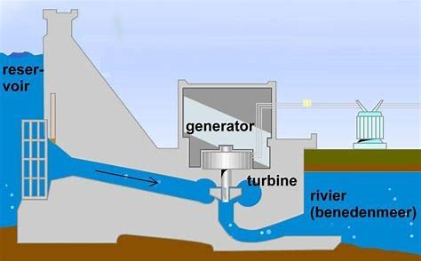

Sinds enkele decennia wordt waterkracht ook in toenemende mate gebruikt om energie in water tijdelijk actief op te slaan, meestal “Pumped Hydro Storage” (PHS) genoemd. Met PHS wordt water in de benedenbekkens ’s nachts weer omhoog teruggepompt en herhaaldelijk gebruikt tegen aantrekkelijke tarieven. Bijvoorbeeld Noorwegen en Zweden beschikken over 116 TWh aan opslagmogelijkheid in waterkracht en daar maken landen als Duitsland, Denemarken en Nederland, via onderzeese moderne HVDC-transmissiekabels, dankbaar gebruik van. Ondanks de hoge investeringen blijkt waterkracht en PHS tegen zeer competitieve productiekosten te kunnen opereren.

2.5 “Pumped Hydro Storage” (PHS) in Nederland
Als energie wereldwijd zo succesvol in water wordt opgeslagen, waarom vindt dat in Nederland zo weinig navolging.

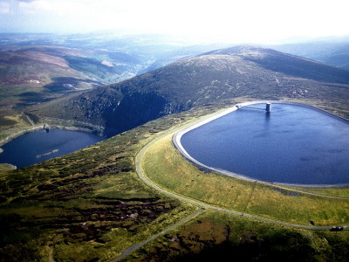

Omdat Nederland geen bergen heeft, heeft het geen krachtige “witte steenkool” traditie. Het idee van opslag in waterkracht is in Nederland echter ook niet geheel nieuw. Al in de jaren ‘70 werden door Lievense en OPAC dergelijke plannen reeds ontwikkeld, eerst in het IJsselmeer en later ook op de Noordzee, maar ook diep ondergronds in Limburg (OPAC). In Nederland moeten wij echter wel hoogteverschillen creëren. Eerdere PHS-plannen zijn mede gestrand vanwege wetgevende belemmeringen en omdat ze vooral erg aantrekkelijk waren in combinatie met de opkomst van de kernenergiecentrales, die lastig en tegen hoge kosten te regelen zijn.

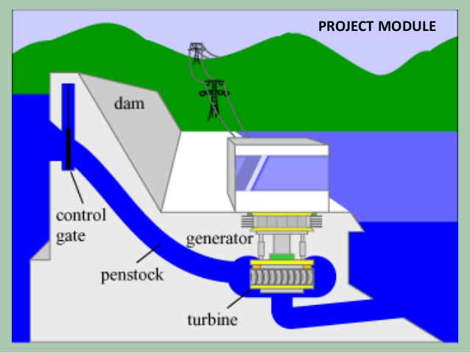
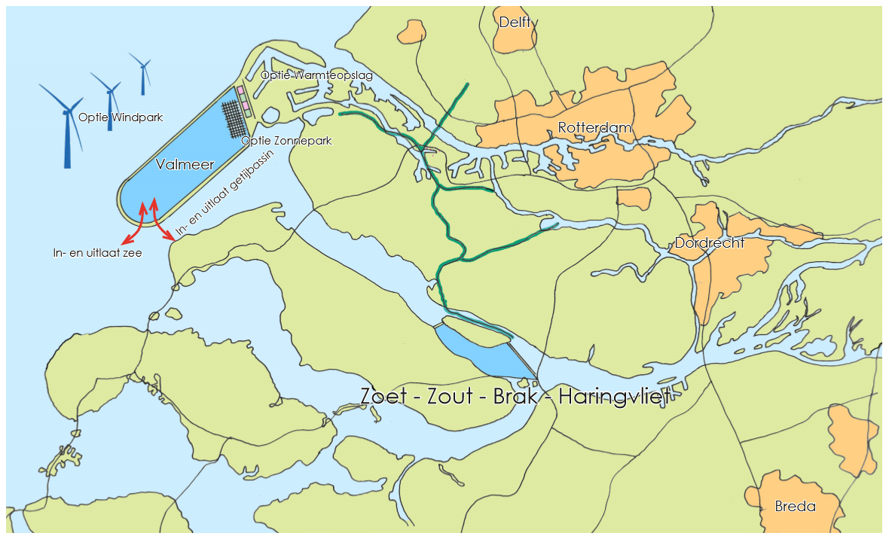

Energy Storage NL is in Nederland dé partij, die de laatste jaren een groot pleitbezorger is voor het wegnemen van de barrières voor energieopslag. De verspilling van energie zou verminderen, als vanuit de wetgever duidelijk zou worden gemaakt, welke bronnen als eerste zouden moeten worden aangesproken en tegen welke prijs en zo duidelijkheid scheppen voor investeerders en netbeheerders. Nederland heeft met haar windmolens, gemalen en water wel een pomptraditie. Nu wind- en zonne-energie in opkomst zijn en de behoefte aan opslag zo sterk toeneemt, biedt DELTA21 een concept van energieopslag met behulp van een Valmeer. Dat geldt zeker als energieopslag goed te combineren is met de verbetering van andere functies, die al lange tijd hoog op de wensenlijst staan.

- DELTA21 en Energie anno 2018

3.1 DELTA21 concept
Het DELTA21 concept biedt een oplossing voor een aantal uitdagingen voor het gebied in en ten Westen van het Haringvliet. DELTA21 beoogt de integratie van drie functies:
- Energie: grootschalige energieopslag in een Valmeer met duurzame opwekking energie
- Waterveiligheid: grotere veiligheid tegen overstromingen, zonder verdere noodzaak tot dijkverhogingen (deelrapport no. 1).
- Natuurherstel: Terugkeer van het zoute getij en vismigratie in het Haringvliet en een zoetwater garantie.
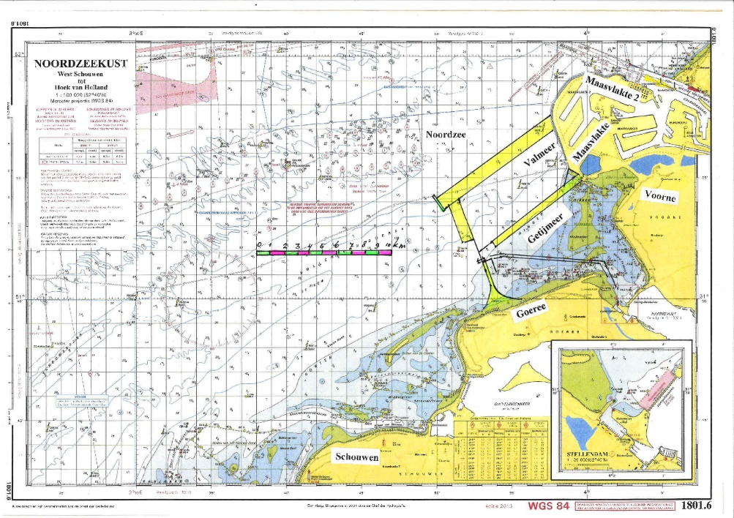

3.2 Hoofdonderdelen DELTA21
Het DELTA21 concept bestaat uit drie hoofdonderdelen:
- Valmeer van ca. 30 m diep, omgeven door natuurlijke zandduinen, die opgebouwd zijn met het zand, dat is gebruikt voor de verdieping van het Valmeer.
- Getijmeer, dat gelegen is tussen het Haringvliet en de Noordzee en waar met getijturbines, elektriciteit uit het getijverschil wordt opgewekt.
- Haringvliet, dat gecompartimenteerd wordt in een zout westelijk deel en een zoet oostelijk deel met de scheiding bij het eiland Tiengemeten. Het Brakwatergebied is het brakke overgangsgebied, bestemd voorde vismigratie en gelegen en zuiden van Tiengemeten.

3.3 Belangrijkste kenmerken van het Valmeer
Het Valmeer is tegen Maasvlakte 2 aangelegen. De oriëntatie is zodanig dat de lange zijde aan zee zo veel mogelijk evenwijdig loopt met de Nederlandse kust. In vroeger tijden lag ook het duingebied veel meer zeewaarts dan nu het geval is.
Met DELTA21 komt het dus weer gelegen op de locatie waar het enkele duizenden jaren gelegen lag. Het Valmeer wordt omgeven door zandduinen, die opgespoten zijn met uit het Valmeer gewonnen uit gebaggerde zand. De toppen van de duinen aan de zeezijde liggen op NAP + 10 m en zijn op NAP + 5 m, ca. 250 m breed. Vanaf NAP +5 m tot NAP - 7 m is de helling van het duin aan de Getijmeerzijde 1: 40 en aan de zeezijde 1:60. Beneden het niveau van NAP – 5 m is het zand opgesloten tussen twee onderwaterdammen, die eerst opgebouwd zijn met zandasfaltbermen vanaf de bodem tot aan het niveau van NAP -4 m.
Om het Valmeer in 12 uur leeg te pompen zijn 93 pompen van elk 20 MW nodig, die ook als turbine elektriciteit opwekken op het moment dat het Valmeer weer gevuld wordt. De pompen/turbines zijn gehuisvest in caissons met een totale lengte van 600 m. Het geïnstalleerd vermogen bedraagt 1860 MW, maar gemiddeld bedraagt het geïnstalleerd vermogen (75%), de pompen vereisen gemiddeld een vermogen van 1401 MW en de turbines leveren gemiddeld 1012 MW. De turbines kunnen binnen heel korte tijd (seconden) omgezet worden naar de pompfunctie.

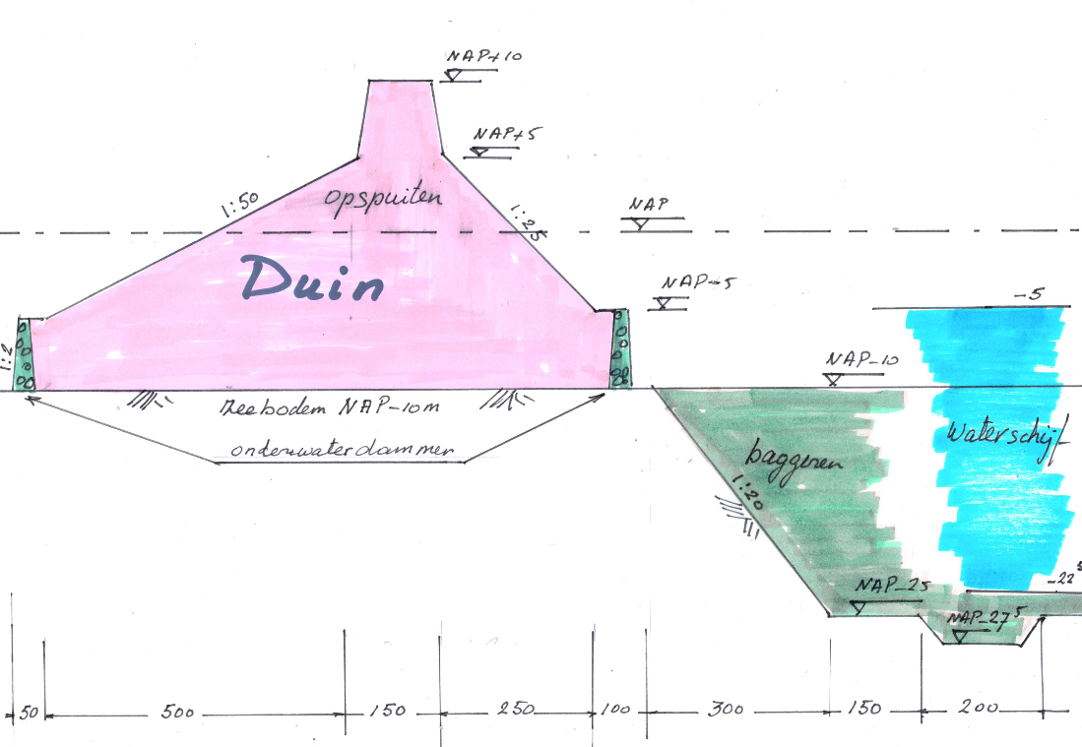

Het Valmeer zal zo veel mogelijk leeggepompt worden tijdens momenten met lagere tarieven en zo veel mogelijk benut worden voor E-opwekking tijdens E-tekorten en tegen hogere tarieven. Het Valmeer kan bij volle belasting jaarlijks maximaal 4380 uur pompen en 4380 uur turbineren. Het Valmeer heeft de volgende karakteristieken:

DELTA21 | Karakteristieken
Inhoud omvang | 350 – 400 miljoen m3
Getijmeer + Haringvlietoppervlak | 120 km2
Vermogen Pompen/Turbines Valmeer 93*20MW | 1860 MW
Max. noodafvoer naar zee Valmeer + Getijmeer | 10.000 m3/s
Waterpeil in het Valmeer | NAP - 5 m tot NAP -22,5 m (17,5)
Vultijd/leeglooptijd bij volle belasting | 12 uur
Gemiddeld verval verschil | 14 m (0,25 + 13,75)
Aantal pompen/Turbines | 93
Vermogen per pomp/turbine | 20 MW
Leegpomptijd minimal | 12 uur (pompen)
Nuttig turbinevermogen Valmeer | 1012 MW
Vereist pompvermogen Valmeer | 1401 MW
Pompverbruik bij 100% benutting | 6136 GWh/j
Turbineopbrengst bij 100% benutting | 4443 GWh/j
Getijmeer geïnstalleerd vermogen (60*1,5 MW) | 60 MW
Getijturbines getijmeer-opbrengst | 550 GWh/j

3.4 Compartimentering van het Haringvliet
Met DELTA21 worden in het Brakwatergebied drie gebieden onderscheiden, een westelijk zout deel, een oostelijk zoet deel en een Brakwatergebied daartussen. Als randvoorwaarde geldt dat geen zout water in het oostelijk deel van het Haringvliet terecht mag komen en over voldoende afvoercapaciteit beschikt tijdens hoge rivierafvoeren. Aan de noordzijde van Tiengemeten wordt ca. 30 m3/s zoet water via een bestaande kreek (Piershilse Gat) bij Nieuwendijk naar de Bernisse afgevoerd. Ook zal 40 m3/s zoet water het Brakwatergebied blijven instromen. Dit wordt opgelost door regelbare overlaten aan te brengen.

3.5 Opbrengst Valmeer anno 2018
Het Valmeer met een geïnstalleerd vermogen van 1,86 GW, kan bij volle belasting jaarlijks 4380 uur pompen en 4380 uur turbineren. Om de exploitatieopbrengsten van het Valmeer in de huidige situatie in te schatten, zijn een aantal aannames gedaan op basis van de prijzen en het pieken- en dalenverloop van begin 2018. Het Valmeer wordt dan toegevoegd aan de huidige energiemarkt. De huidige energiemarkt wordt echter al beheerst door overcapaciteit, hoge subsidies en steun voor schone energieomzetting, maar ook door reeds gedane afschrijvingen van conventionele centrales en een beperkende wet- en regelgeving voor opslag. Een markt, waarin de netbeheersing geregeld wordt door de contractering van nood- en reservevermogens. Op basis van de aannames voor 2018 wordt een jaarlijkse opbrengst voor de exploitatie van het Valmeer van ca. € 60 miljoen ingeschat. Voor de private elektriciteitsindustrie vertegenwoordigt het Valmeer, op basis van deze situatie in 2018, een kapitaalwaarde van ca. € 1 miljard.

3.6 Opbrengst Valmeer + Getijmeer anno 2018
Er zijn drie mogelijke toepassingen voor energieafname uit het Valmeer. Primair zou het Valmeer ingezet kunnen worden om de dagelijkse pieken en dalen op te vangen. Bij een aanname van dagelijks 3 uur voor piektijden en 3 uur voor de daltijden, zou de gemiddelde dagelijkse benutting 25% zijn. Als van relatief hoge E-prijzen van € 10/MWh (pompen) en € 40/MWh (turbineren) uitgegaan wordt, dan zou de opbrengst met de huidige marktprijzen per jaar € 29 miljoen bedragen. Omdat de benutting van het Valmeer dan erg laag wordt, wordt ook aan dag en nacht “peakshaving” gedacht. Dat is eveneens een situatie met pieken en dalen in de vraag en dus prijsverschillen. Een dagelijks “peakshaving” is, vanwege de elektriciteitskosten voor het leegpompen van het Valmeer, pas financieel aantrekkelijk als het prijsverschil bij gemiddelde basistarieven van € 42/MWh tussen in- en verkoop minimaal € 12/MWh bedraagt. Bij een dag- en nacht prijsverschil van € 17,5/MWh, en een marktvraag van 2226 uur turbineren, levert deze vorm van het opvangen van pieken en dalen nog extra € 15,4 miljoen per jaar op.
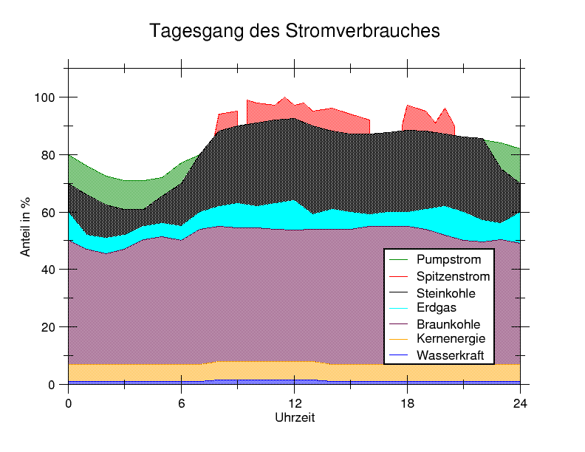
Naast de verschillende soorten pieken en dalen zijn er langdurige windarme perioden, met tekorten aan elektriciteit en corresponderende hogere prijzen. Omdat het aandeel van windstroom anno 2018 nog gering is en afgedekt met noodvermogens, zijn het aantal windstille periodes met tekorten aan energie nog beperkt. Aangenomen wordt dat in 2018, 12 maal per jaar zo’n periode voorkomt en dat dan het Valmeer 12 uur lang op volle capaciteit zou kunnen turbineren. Dat betekent een gemiddelde benutting voor het turbineren tijdens windarme periodes van 1,6%, overeenkomend met € 9 miljoen aan jaarlijkse opbrengsten. Ten derde voor de onbalansmarkt. Voor het opregelen is met een energieprijs van € 50/MWh en voor het afregelen met een energieprijs van - € 40/MWh gerekend. Voor beide opties wordt voor zowel opregelen als afregelen gerekend met 25 GWh/jaar met een jaaropbrengst van € 4,5 miljoen.

Valmeer/Getijmeer 2018 | Verbruik/opwekking GWh/jaar | Opbrengsten € M/j
Pieken/dalen, hoge prijzen | 1534-1108 | 29
Dag- en nachtcycli (pieken/dalen, lage prijzen) | 3082-2226 | 15,4
Windstille periodes | 202-146 | 9
Onbalans | 50 | 4,5
Opbrengsten/j. Valmeer | 4868-3530 | 57,9
Potentieel Valmeer | 6100-4400
Opbrengsten/j. Getijmeer | 550 | 27,5
Getijmeer + Valmeer | 6100-5200 | 85

De kapitaalwaarde voor een private investeerder is bij deze aannames ca. € 1,3 miljard en dat is onvoldoende om DELTA21 in zijn geheel te financieren.

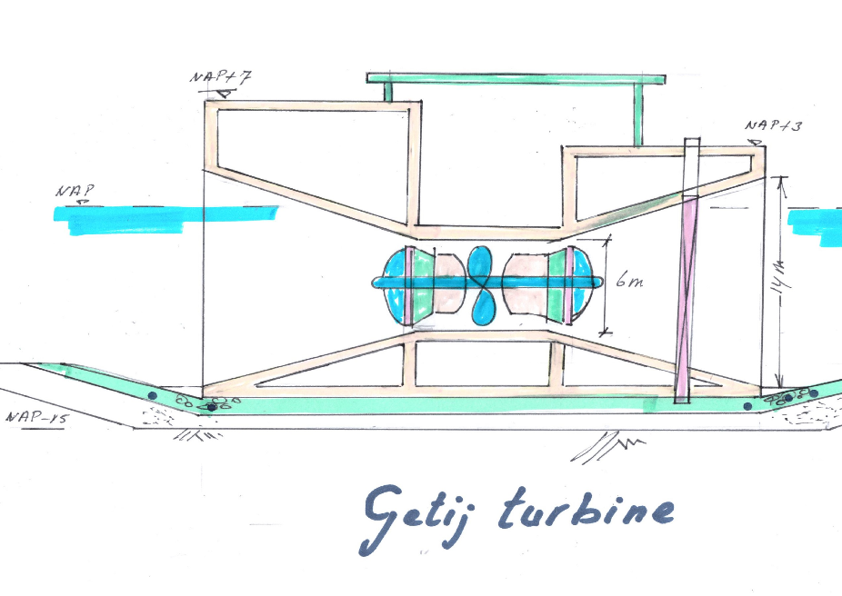

- DELTA21 en Energie anno 2030

  - Opslag van energie in 2030
Momenteel wordt met zowel het opregelend en afregelend noodvermogen, de reservevermogens en “curtailment”, het net goed beheerst. Enerzijds zal steeds meer afschakeling plaatsvinden, waardoor veel “duur opgewekte schone” energie eigenlijk wordt vernietigd of tegen lage of negatieve prijzen moet worden afgezet. Anderzijds zijn voor het opvangen van de tekorten, dure verbindingen, installaties en contracten voor nood-, en reservevermogens nodig, die de totale elektriciteitsprijs voor de consument wel sterk doen verhogen. In het visierapport (2017) over Grootschalige Energieopslag van Energy Storage NL worden een aantal nuttige aanbevelingen gedaan. Vanwege de onzekerheid in het beleid en van de ontwikkelingen in de elektriciteitsmarkt, is het lastig om een garantie te bieden over hoe de pieken en dalen er in 2030 uit zullen gaan zien. De vraag is in hoeverre de overheid bereid zal zijn om de actiepunten van Energy Storage NL over te nemen. Ervan uit gaande dat de wetgeving de komende jaren zal worden aangepast om de negatieve effecten voor opslag weg te nemen, zal er, met de nodige reserves, in dit deelrapport ook een uitspraak gedaan worden van de mogelijke benutting van het Valmeer vanaf 2030, als de noodvermogen contracten worden afgebouwd.

  - Het speelveld van de elektriciteitsmarkt in 2030
De energiesituatie in 2030 ziet er heel anders uit dan in 2018. Er is uitgegaan van voorzichtige aannames, maar er is wel rekening houden met gunstiger omstandigheden voor opslag dan in 2018:
- Windstroomvermogen 15 GW i.p.v. 4 GW in 2018
- Zonnestroomvermogen 6 GW i.p.v. 2 GW in 2018
- Curtailment uit Nederlandse elektriciteitsopwekking > 5000 GWh/jaar
- Gasaansluiting is voor 2 miljoen woningen ontkoppeld

Over de bijbehorende prijzen zijn de volgende, voorzichtige, aannames gedaan:
- Dagelijkse prijsvariatie 25% inzet Valmeer, bij pieken en dalen: € 55/MWh en € 15/MWh, iets hogere prijspieken en - dalen worden verwacht in 2030.
- Naast de pieken en dalen ook een “standaard” “peak shaving” met geringere verschillen tussen dag- en nachttarieven voor 2000 uur/jaar: € 50/MWh en € 30/MWh, iets hogere tarieven dan voor 2018 zijn aangehouden..
- Windarme periodes: 20 van 24 of 12 uur = 480/240 uur/jaar, Opwekking/Verbruik optie 1: 480*(693-501) bij tarieven € 20/MWh en € 100/MWh. Vanwege de grotere afhankelijkheid van wind en zon in 2030, zal het aantal windstille periodes relatief toenemen ten opzichte van 2018. Vaker zal men moeten terugvallen op andere systemen in plaats van de conventionele, omdat die tegen die tijd voor een deel gesloten zullen zijn.
- Onbalansgebruik door Valmeer: zowel 200 GWh voor op- als afregelen, tarieven: € 50/MWh en - € 50/MWh, ongeveer dezelfde tarieven als in 2018, maar grotere hoeveelheden.
- Tarieven opbrengst Getijmeer: € 50/MWh

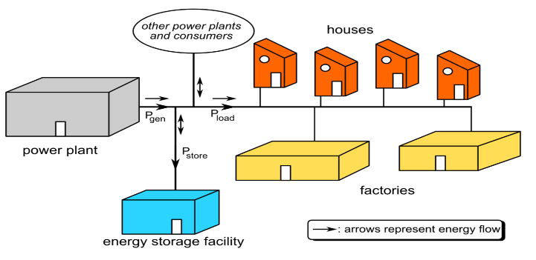

4.3 Opbrengsten energieopslag Valmeer, anno 2030
Voorgaande aannames voor 2030 leveren een positiever beeld op van de jaaropbrengsten van het Valmeer en het Getijmeer. Er zijn dus vier mogelijke inkomstenbronnen: pieken/dalen en dag- en nachtcycli, windstille periodes en onbalans. Dat leidt tot totale opbrengsten voor 2030, zoals in onderstaande tabel is aangegeven:

Valmeer/Getijmeer 2030 | Verbruik/opwekking GWh/jaar | Opbrengsten € M/j
Pieken/dalen (€55/15) | 1534-1108 | 37,9
Dag- en nachtcycli (€50/30) | 2802-2024 | 17,1
Windstille periodes  (€20-100) | 336-243 | 17,5
Onbalans (€ 50) | 200 | 10
Opbrengsten/j. Valmeer | 4872-3575 | 82,5
Potentieel Valmeer | (6100-4400)
Opbrengsten/j. Getijmeer | 550 | 27,5
Getijmeer + Valmeer | 4872-4125 | 110

Bij bovenstaande aannames voor 2030 zou het Valmeer + Getijmeer € 110 miljoen/j opleveren. De vollast benutting van het Valmeer wordt ca. 80%.

4.4 Energiefunctie van het Getijmeer, anno 2030
Via de getijturbines wordt vrijwel permanent getijenergie opgewekt, ook al wisselt de stroomrichting gedurende elke getijcyclus. De locatie van de getijcentrale is gekozen tussen het Getijmeer en de Noordzee. Het gemiddeld getijverschil aan de zeezijde is ca. 2 m, aan de binnenzijde is dat ca. 1,8 m. Via de getijturbines worden het Getijmeer en het westelijk deel van het Haringvliet gevuld en stromen weer leeg. Het totaal vermogen van de 40 laag verval-bulbturbines van elk 1,5 MW bedraagt ca. 60 MW en getijenergie kan een constante en betrouwbare bijdrage leveren aan de energievoorziening van ca. 550 GWh per jaar. De jaaropbrengst in 2030 kan bij een prijsniveau van € 50/MWh geschat worden op € 27,5 miljoen. Voor het Valmeer en het Getijmeer samen komt de jaaropbrengst voor 2030 neer op € 110 miljoen/jaar, overeenkomend met een kapitaalwaarde van ca. 1,8 miljard.

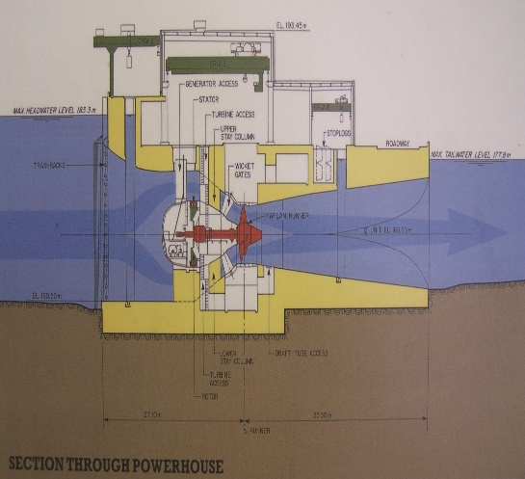

4.5 De invloed van de hogere CO2-heffing in 2030
Als, zoals verwacht, in 2030 de CO2 aanzienlijk zwaarder belast zal worden, dan leidt dat tot hogere energieprijzen in het conventionele aanbod, de belangrijkste concurrent van het Valmeer. Als de CO2 belasting in de energieprijs voor het Valmeer verdisconteerd zou worden, dan zou de prijs de opslag en opwekking van “schone windenergie” in water € 27,5 per MWh meer mogen kosten. Bij prijzen van conventioneel opgewekte elektriciteit van € 42/MWh, zou de prijs per MWh van ”schone” elektriciteit uit de waterkrachtcentrale € 69,5/MWh mogen opleveren, mits oorspronkelijk opgewekt uit hernieuwbare bronnen.

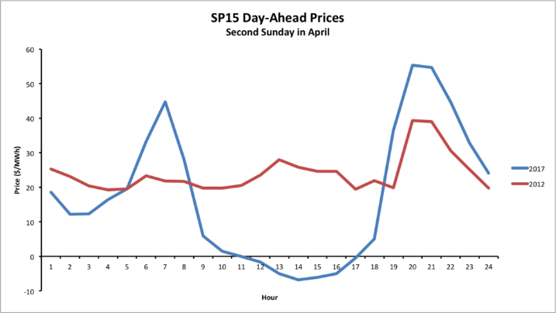

Uitgaande van de opwekking van elektriciteit uit aardgas met een uitstoot van 550 ton CO2/MWh en een CO2 prijs van € 50/ton, zou conventionele centrale ten opzichte van een waterkrachtcentrales als een Valmeer en een Getijmeer met een jaarproductie van 4125 GWh door de waarde van CO2 te kapitaliseren jaarlijks ca. € 113 miljoen (4125*50*550) extra kosten. Voor het Valmeer betreft dat echter al eerder opgewekte en elektriciteit, die ten dele niet afgeschakeld en vernietigd wordt. Door de hogere CO2-heffingen voor conventionele opwekking, zou dit voor het Valmeer en het Getijmeer een besparing van € 113 miljoen opleveren.

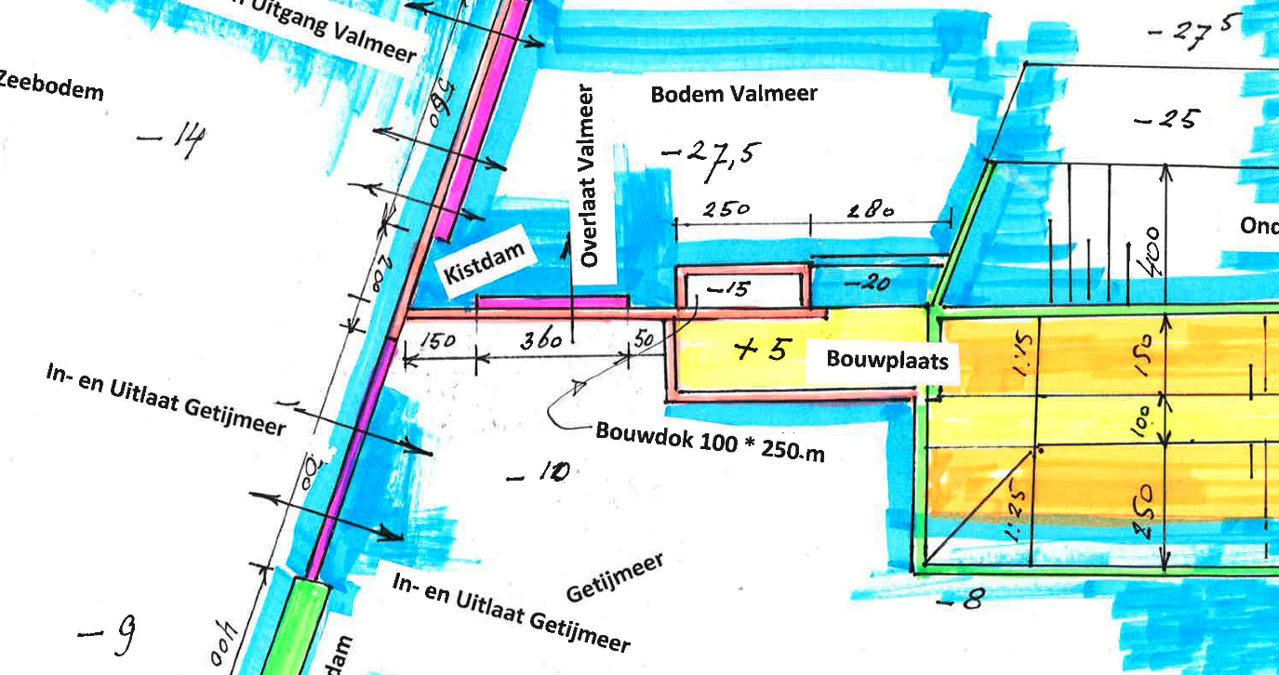

4.6 Inkomsten en besparingen Valmeer + Getijmeer in 2030
De eerdere voorzichtige aannames voor 2030 leveren een jaaropbrengst voor het Valmeer plus Getijmeer op van € 110 (82,5+27,5) miljoen op. Dit is een voorzichtige inschatting, nader onderzoek zal moeten uitwijzen of er reden tot meer perspectief is. Als echter rekening gehouden wordt met de hogere CO2-heffingen voor conventionele opwekking, dan zou de “virtuele” opbrengst van het Valmeer hoger worden. Als tevens de besparingen op dijkverhogingen tot 2100 van € 6,3 miljard zouden worden meegerekend, of zelfs een zeespiegelrijzing zou worden meegenomen, dan worden de besparingen aanzienlijk hoger. Als ook de baten van het zoute getij, het herstel van de natuurwaarden en de terugkeer van de vismigratie zouden worden meegenomen, wordt het batenplaatje heel wat gunstiger. Zo komt men op een opsomming van directe en indirecte baten van DELTA21:

Opbrengsten en besparingen DELTA21 2030 | € M/jaar: | Kapitaalwaarde:  € Miljard
Directe jaaropbrengst 2030 | 110 | 1,8
CO2 besparing | 113 | 1,8
Besparing op dijkverhoging 2029-2100 | 390 | 6,3
Besparing bij zeespiegelrijzing (zie elders) | 200-400 | 5-10
Terugkeer zoute biotoop en natuurherstel | 30 | 0,5
Herstel Vismigratie | 30 | 0,5
Zoetwatergarantie | p.m. | p.m.
Waarde toerisme en sportvisserij | p.m. | p.m.
Waarde aquacultuur | p.m. | p.m.
Versterkte waarde voor de leefbaarheid | p.m. | p.m.
Totaal | € 0,9-1,2 miljard/jaar | 15-20

- Overige bronnen van Energieopwekking

5.1 Mogelijkheden voor warmteopslag
Een apart warmtebassin naast het Valmeer past goed in het totaalconcept. Gedurende 6 zomermaanden kan restwarmte uit de industrie worden opgeslagen, die in de 6 wintermaanden kan worden gebruikt voor verwarmingsdoeleinden. De warmteverliezen bedragen bij een goede isolatie ca. 10% per jaar.

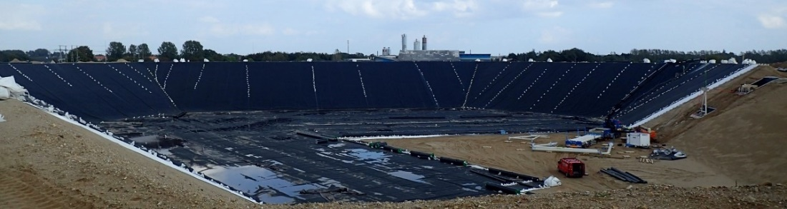

Op de bovenzijde van het bassin kan een drijvend isolatiedek gemaakt worden met daarop eventueel zonnecollectoren. Warmteopslag kan ook dienen als nuttige en goedkope toepassing van overtollige stroom (Power tot Heat). Met alléén restwarmte kan jaarlijks 550 GWh aan warmte tijdelijk worden opgeslagen en kunnen woningen en kantoren in de winter verwarmd worden. Met “Power to Heat” en zonnecollectoren kan het volume aan warmteopslag nog aanzienlijk groter worden.

5.2 Mogelijkheden voor een zonnepark
Een deel van de duinen, het Valmeer, het getijmeer en het Haringvliet kunnen bedekt worden met vaste en drijvende zonnepanelen.
Uit testen in de nabijgelegen Slufter is gebleken dat een drijvend zonnepark technisch en financieel aantrekkelijk lijkt. Voorlopig is aangenomen dat slechts ca. 500 ha (5 km2) van het Valmeer zal worden ingericht als drijvend zonnepark. Het geïnstalleerd vermogen heeft dan een omvang van ca. 1 GWp, waarmee per jaar ca. 0,9 TWh aan elektriciteit kan worden opgewekt. De aanlegkosten voor het zonnepark bedragen ca. € 1,2 miljard. Een dergelijk park kan ca. 0,2 miljoen huishoudens van elektriciteit voorzien.

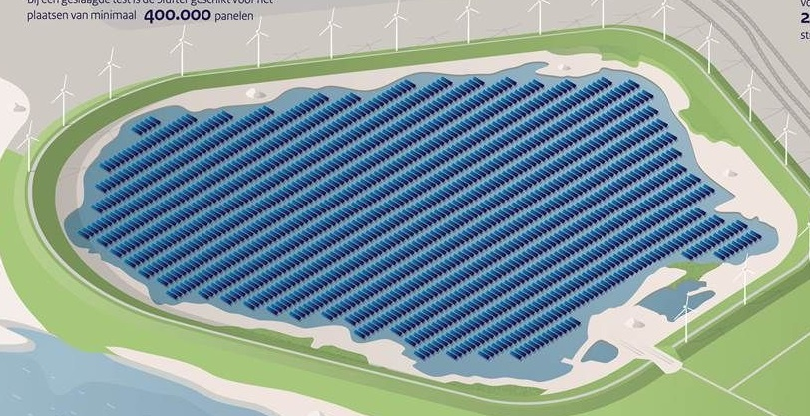

5.3 Kansen voor de opwekking van windenergie
Het gebied in het rond het Valmeer, met name aan de zeezijde is uitermate geschikt voor de opwekking van windenergie. Ontwikkelaars van windmolenparken zien in dit gebied mogelijkheden voor een park van 1-3 GW, afhankelijk van de toestemming en medewerking van de vergunningverleners.

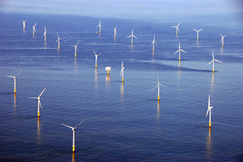

5.4 Blue Energy
Met Blue Energy wordt energie gewonnen uit het verschil in zoutconcentratie van zout en zoet water. Met deze technologie kan op plaatsen waar zoet en zout water elkaar ontmoeten, energie worden gewonnen. Omdat het Haringvliet met DELTA21 zowel zoet water met de rivier aanvoert als zout water met het getij, zou hiervoor, in potentie, ruimte zijn. Het concept is gebaseerd op deels gepatenteerde technologie waarin bepaalde soorten membranen een sleutelrol spelen. Hoewel Blue Energy nog in de kinderschoenen staat, zijn er in dit gebied ook in potentie mogelijkheden voor een installatie van enkele tientallen MW’s.

5.5 Gevolgen DELTA21 voor klimaatdoelen
Het Klimaatakkoord heeft tot doel om in Nederland in 2030 49% minder broeikasgassen uit te stoten dan in 1990 (99,4 Mton). Het belangrijkste broeikasgas is koolstofdioxide (CO₂). Het Valmeer zal vooral overtollige wind- en zonne-energie gebruiken voor de aandrijving van de pompen. Energie die anders afgeschakeld zou worden. Het Valmeer draagt, bij inkoop schone energie tot 2,4 Mton/jaar bij. Voor het zonnepark is dat 0,9 Mton/jaar, de Getijcentrale 0,1 Mton/j, het warmteopslag bassin 0,1 Mton/jaar en het Windpark 0,5-1,5 Mton/jaar, totaal, totaal 4-5 Mton/jaar

5.6 Totaal energieplaatje DELTA21

Energievorm | Vermogen | Jaaropbrengst
Valmeer | 1,8 GW | 4 TWh
Getijmeer | 0,06 GW | 0,55 TWh
Warmtebassin | 0,03 GW | 0,1 TWh
Zonnepark | 1 GWp | 0,9 TWh
Windpark | 1-3 GW | 4-12 TWh
Totaal | 4-6 GW | 9-15 TWh

Bijlagen:
Uitgebreide versies van de hoofdstukken uit het voorgaande deelrapport Energie

blz.
DELTA21 en Energie 20

2 Aanbod van en Vraag naar Elektriciteit 20
2.1 Vraag en aanbod vaker uit evenwicht 20
2.1.1 Elektriciteitsvoorziening in Europa sinds de liberalisering 20
2.1.2 Ontwikkelingen op het gebied van elektrische energie 20
2.1.3 Verloop van de handel in elektriciteit 21
2.1.4 “Must run” vermogen in Nederland 22
    - Verloop van de energietransitie 23

2.2 Opvangen van tekorten en overschotten op de elektriciteitsmarkt 23
    - Opvangen van tekorten en overschotten 23
    - Het effect van windparken op het elektriciteitsaanbod 24
    - Aanbodbeheersing met opregelend en afregelend noodvermogen 25
    - De Nederlandse energieopslag-traditie 26

2.3 Veel onderzoek naar vormen van energieopslag 27
2.3.1 Trends in energieopslag 27
2.3.2 Waterstof en Waterkracht 27

2.4 Opslag van energie in waterkracht 29
2.4.1 De stille kracht achter de elektriciteitsvoorziening 29
2.4.2 Waterkracht en PHS 29

2.5 “Pumped Hydro Storage” (PHS) in Nederland 31
2.5.1 De Nederlandse energieopslag-traditie 31
2.5.2 Mogelijkheden voor waterkracht en PHS in Nederland 31
2.5.3 PHS binnen de energietransitie in Rijnmond 33
2.5.4 Financiële haalbaarheid van een Valmeer 34
2.5.5 PHS binnen de beoogde energietransitie 35

3 DELTA21 en Energie anno 2018 37
3.1 DELTA21 als integraal concept 37
3.1.1 DELTA21-concept 37
3.1.2 Werking van het Valmeer ten behoeve energieopslag 37
3.1.3 Enkele kenmerken van het Valmeer 38

3.2 Hoofdonderdelen DELTA21 39
3.2.1 DELTA21 vormt geheel met drie hoofdonderdelen 39
3.2.2 Compartimentering van het Haringvliet 40
3.2.3 Pompen en Turbines voor het Valmeer 40
3.2.4 De energiefunctie van het Getijmeer 41

3.3 Belangrijkste kenmerken van het Valmeer 42
3.3.1 Ontwerp van het Valmeer voor energieopslag 42
3.3.2 Benutting van het Valmeer, anno 2018 42

3.4 Opbrengst Valmeer anno 2018 44
3.4.1 Opbrengst Valmeer, anno 2018, door pieken en dalen 44
    - Opbrengst Valmeer, anno 2018, voor dag-nacht peakshaving 44
3.4.3 Opbrengst Valmeer, anno 2018, tijdens windarme periodes 45
3.4.4 Opbrengst Valmeer, anno 2018, voor onbalans 46

3.5 Opbrengst Valmeer en Getijmeer, anno 2018 47
3.5.1 Jaaropbrengsten Valmeer en Getijmeer samen 47
    - Marktprijzen elektriciteit en invloed CO2 vrijstelling 47

4 DELTA21 en Energie anno 2030 49
4.1 Opslag van energie in 2030 49
4.1.1 Het belang van opslag in 2030 49
4.1.2 De onzekerheid van vraag en aanbod in 2030 49
4.1.3 Forse stijging investeringen in CO2 reductie 50
4.2 Het speelveld van de elektriciteitsmarkt in 2030 51
4.2.1 De energiesituatie in 2030 51
4.2.2 De energiesituatie in 2030 voor energieopslag 52
4.3 Opbrengst energieopslag Valmeer en Getijmeer anno 2030 53
4.3.1 Uitgangspunten voor 2030 53
4.3.2 De energiefunctie van het Getijmeer 53
4.3.3 Opbrengsten op bais van uitgangspunten 2030 53
4.4 Inkomsten en besparingen Valmeer + Getijmeer in 2030 54
4.4.1 Kapitaalswaarde Valmeer en Getijmeer 2030 54
4.4.2 Directe en Indirecte Kosten Valmeer 54
4.4.3 De energiekentallen van Valmeer en Getijmeer 55
4.4.4 Privaat, publiek of een publiek-private samenwerking 56

5 Overige bronnen van Energieopwekking 57
5.1 Mogelijkheden voor warmteopslag nabij het Valmeer 57
5.2 Mogelijkheden voor een zonnepark 58
5.3 Kansen voor de opwekking van windenergie 59
5.4 Blue Energy 59
5.5 Gevolgen DELTA21 voor klimaatdoelen 60
5.6 Totaal energieplaatje DELTA21 60

Gebruikte literatuur 61

2. Aanbod van en Vraag naar Elektriciteit (Algemeen)
2.1 Vraag en aanbod vaker uit evenwicht

2.1.1 Elektriciteitsvoorziening in Europa sinds de liberalisering
In Europa is sinds de liberalisering, in 1998, het vrije verkeer van elektriciteit geregeld in de Elektriciteitswet. Daarin zijn netbeheer en de levering van elektriciteit losgekoppeld, TenneT is verantwoordelijk voor het hoofdnetwerk en de Autoriteit Consument & Markt zorgt voor naleving van de wet.

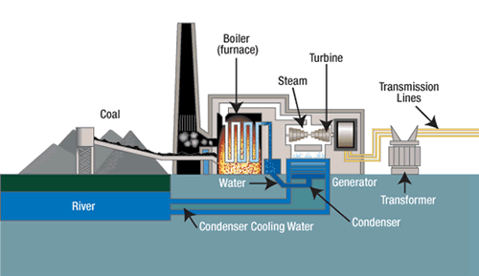

Ruim 60 % van het in Nederland opgestelde elektriciteitsproductievermogen betreft centraal vermogen, geleverd door bedrijven, die regulier elektriciteit leveren aan het landelijke hoogspanningsnet. Er is en wordt echter flink geïnvesteerd in verbindingen van het Nederlandse elektriciteitsnet met België, Duitsland, Engeland en Noorwegen, waarlangs internationaal gekochte of verkochte elektriciteit getransporteerd kan worden. Zo heeft de NorNed kabel een HVDC-transportcapaciteit van 700 MW en slaat energie ’s nachts op in Noorse waterkracht en de beoogde COBRA-kabelverbinding (begin 2019) met Denemarken van 700 MW zal ook windenergie kunnen leveren aan het Nederlandse net, evenals BritNed. Hoewel elk land probeert in haar eigen elektriciteitsbehoefte te voorzien, zorgt het Europees hoogspanningsnetwerk voor steeds meer uitwisseling op Europees niveau.

2.1.2 Ontwikkelingen op het gebied van elektrische energie
De vraag naar elektrische energie stijgt wereldwijd al geruime tijd jaarlijks met meer dan 3%. In 2020, zal het totaalverbruik ca. 200 miljoen GWh/jaar bedragen. Wel zijn er nog sterke verschillen in individueel gebruik tussen verschillende landen, China: 3.300 kWh/p/j., EU: 6.100 kWh/p/j en VS: 13.200 kWh/p/j, in de meeste Afrikaanse en Aziatische landen blijft het gebruik nog erg achter. De komende decennia wordt met grote snelheid de rol van conventionele energieopwekking overgenomen door hernieuwbare bronnen. Algemeen wordt een sterke groei van het toekomstig aandeel van hernieuwbare energiebronnen als wind, zon, waterkracht, biobrandstoffen en warmte/geothermie verwacht. Hoe groot het aandeel ervan in 2050 zal zijn, varieert echter van conservatieve schattingen rond de 50% tot optimistische prognoses van wel 90%. De aanleg van windparken en de installatie van zonnepanelen vertoont nu al een exponentiële groei, terwijl ook de aanlegkosten per MW dalen. Omdat er nog veel onzeker is over de toekomst van de markt, wordt wel steeds duidelijker dat als gevolg van de transitie, een grote overcapaciteit aan de aanbodzijde aan het ontstaan is. Die overcapaciteit is verklaarbaar, omdat de conventionele centrales nog niet zijn afgeschreven en als noodvoorziening nog lang kunnen blijven functioneren en ook voorlopig nog nodig blijven.

De overcapaciteit hangt echter ook sterk samen met de sterke afhankelijkheid van wind- en zonne-energie van het weer. Overheden eisen leveringsgaranties van de energieaanbieders en daarom is er een grote vrees voor “Dunkelflaute”. Immers, dagen achtereen zou het windstil, mistig, stormachtig of bewolkt kunnen zijn. Deze zorg leidt overal tot extra maatregelen en aanvullende contracten om de pieken en dalen in het aanbod van elektriciteit te kunnen blijven beheersen. Naast de dagelijkse variaties in aanbod en vraag, is er ook een zomer-wintercurve. In de winter is het aanbod van de zonne-energie minder dan 50% van de zomerproductie, bij wind is dat precies andersom, zij het minder drastisch. Om het tekort aan zonne-energie ’s winters te compenseren, lijkt bijv. in Nederland een mix van wind en zon van 4:1 optimaal. De transitie en grotere afhankelijkheid van het weer, vragen dus om meer flexibiliteit aan aanbodzijde. Met voldoende opslag van energie zou de gewenste flexibiliteit goed op te lossen zijn. De opslag van elektriciteit is echter nog weinig ontwikkeld en wordt institutioneel, wettelijk en belastingtechnisch nog erg benadeeld. Daarom wordt de aanbodzekerheid door de netwerkbeheerders, weliswaar tegen hoge kosten en hoge verliezen, momenteel nog opgelost door overcapaciteit te handhaven en afschakeling te accepteren. Centrales die op beperkte capaciteit blijven draaien, zijn echter inefficiënt en hebben een hoge afschrijving per geproduceerde kWh. Opslag zou veel logischer zijn, maar op dat gebied maken de vele nieuwe ontwikkelingen en onzekerheden, een betrouwbare voorspelling lastig.

2.1.3 Verloop van de handel in elektriciteit
Het aan- en verkopen van elektriciteit door producenten en handelaren gebeurt vooral, maar niet uitsluitend, op de beurzen. Er zijn “dag-markten”, waar de prijzen van uur tot uur variëren, maar ook markten waar langetermijncontracten worden afgesloten. De dagelijkse vraag naar elektrisch vermogen varieert momenteel van 8 tot 18 GW, maar de vraag- en aanbodfluctuaties zullen, als gevolg van de grotere bijdrage van wind en zon, verder toenemen en de kans op onbalans vergroten. Via handelsbeurzen (ENEX, APX), kopen elektriciteitsgebruikers capaciteit in en regelen dat via zgn. elektriciteitsprogramma’s voor een lange tijd (3 jaar), maar ook nog tot kort van tevoren (5 minuten). Omdat vraag en aanbod afhankelijk zijn van veel factoren, loopt het elektriciteitsnet regelmatig uit balans, waarvoor naast de handelsmarkten een balanceringsysteem bestaat.

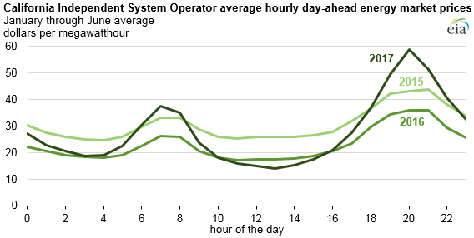

Ook op de termijnmarkt wordt stroom verhandeld, waarbij de levering op de lange termijn plaats vindt en tot één dag vooruit kan elektriciteit worden verhandeld op de “day-ahead” markt. De elektriciteit wordt verhandeld in blokken van één uur. De handel in elektriciteit op de dag van levering vindt plaats op de “intraday” markt. Bij het in onbalans raken van het elektriciteitsnet beschikt TenneT over regel- en reservevermogen om snel frequentieherstel en balanshandhaving uit te voeren (via de primaire, secundaire en tertiaire reserves).
Bedrijven kunnen, tegen een vergoeding, reservevermogen aanbieden, zodat TenneT het onbalanssysteem kan beheersen. Zo wordt bijv. primair reservevermogen ingezet bij grote afwijkingen in de netfrequentie (een week van tevoren). Duurt de verstoring in de elektriciteitsvoorziening langer, dan heeft TenneT de beschikking over secundaire reserves. Voor de tertiaire reserve moeten partijen met een zeer hoge beschikbaarheid minimaal 20 MW-noodvermogen kunnen leveren.
De gemiddelde elektriciteitsprijs varieerde in 2017 rond de € 42 /MWh. Op de onbalansmarkt zijn de prijzen het meest volatiel. Deze volatiliteit blijkt met name uit de prijzen van de eerste 10% en laatste 10% en zijn duidelijk extremer dan op de “intraday” markt en de “day-ahead” markt. De waarde van de verschillende markten wordt vooral bepaald door de responstijd en de tijdsduur van levering.

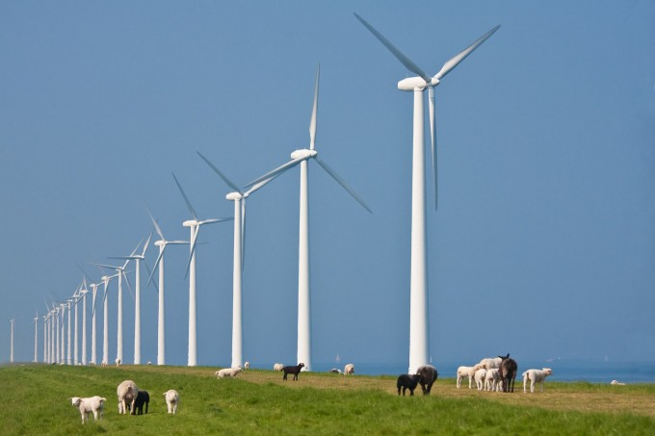

2.1.4 Het “must run” vermogen in Nederland
Vraag en aanbod bepaalt ook het vereiste ‘must run’ vermogen van het Nederlandse conventionele generatorpark Het “must run” vermogen in Nederland is het minimumvermogen waaronder de stroomvraag minus de zon- en windproductie niet mag zakken om de generatoren bedrijfsklaar te houden. Bij een tekort aan wind- en zonaanbod, heeft TenneT hiervoor de laatste jaren reeds jaar- en kwartaalcontracten afgesloten met energiebedrijven, die zorgen voor voldoende noodvermogen van hun conventionele centrales.
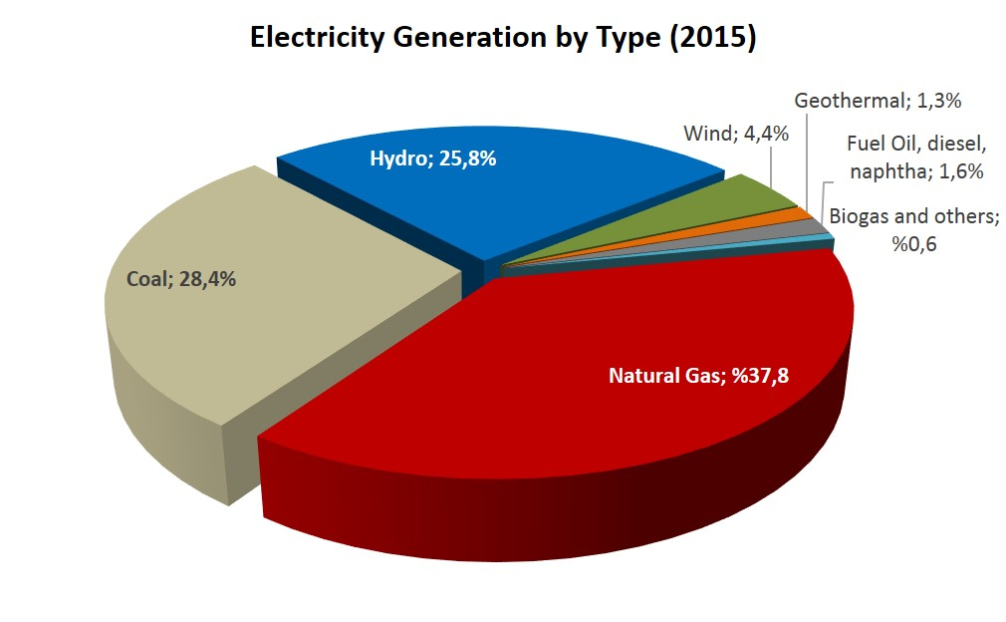
Om conventionele centrales echter bedrijfsklaar te houden, dienen zij, om technische redenen, op minimaal 30% van hun productie te blijven draaien. Op het moment dat TenneT moet ingrijpen, dienen zij dit noodvermogen direct te activeren. Dit betreft zowel opregelend als afregelend noodvermogen. Voor opregelend vermogen contracteert TenneT momenteel ca. 350 MW en voor afregelend noodvermogen is dit 200 MW. Energiebedrijven kunnen via deze aantrekkelijke noodvermogen contracten hun conventionele centrales langer in productie houden. De conventionele centrales in Nederland hebben, mede dankzij de groei van wind en zon, meer dan voldoende capaciteit om aan de groeiende vraag naar elektriciteit te voldoen. De thermische centrales verbruiken daarvoor kolen, gas, olie en in toenemende mate ook biomassa. Kernenergie wordt echter afgebouwd, hoewel er ook heel voorzichtig wordt gewerkt aan een “comeback”. Desondanks breidt de capaciteit zich voorlopig sterk uit met hernieuwbare bronnen uit wind en zon en zal de komende decennia nog versneld worden, zeker nu de windparken al vrijwel zonder subsidie kunnen worden aangelegd.
    - Verloop van de energietransitie
Bij het Klimaatakkoord in Parijs in 2015 zijn internationaal afspraken gemaakt zijn, om de CO2-uitstoot aan banden te leggen. De elektriciteitsopwekking met hernieuwbare bronnen zal dus met grote vaart, de rol van fossiele bronnen overnemen. Onderstaande tabel laat zien, wat de verwachtingen zijn tot 2030 van de groei van zonne- en windenergie voor Nederland en Europa.

Nederland | Vermogen GW | Verbruik  TWh/j | Verm. Wind+zon  GW | Verbruik Wind+zon TWh/j
2020 | 36 | 140 | 10 | 35
2030 | 45 | 190 | 21 | 70
Europa (27)
2020 | 820 | 3300 | 220 | 770
2030 | 1400 | 5200 | 800 | 2500

Recent zijn er ook rapporten (zie bijv. EnergyNL2050) gepubliceerd, die verder vooruitkijken en met een gedurfd plan naar buiten komen. Het belangrijkste uitgangspunt van voornoemd plan is een verregaande elektrificatie in 2050, maar ook veel aandacht voor opslag van energie. Deze prognoses zien er heel anders uit, dan de voorspellingen, die tien jaar geleden nog werden gedaan. De huidige trend is richting duurzaam opgewekte elektrificatie, niet alléén voor licht en elektrische apparatuur, maar ook voor industriële processen en zelfs voor zwaar transport.

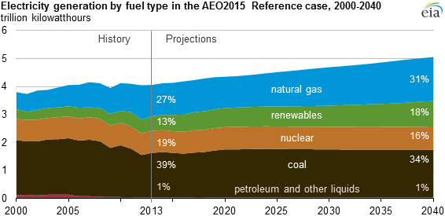

Het plan laat de vorm van opslag open, maar verwacht veel van grootschalige dag-opslag, waarbij o.a. gedacht wordt aan de accu’s van de elektrische auto’s en een waterstofbuffer. In hun voorspelling gaan men er in dit ambitieuze plan vanuit dat 85% van de energie door wind en zon zullen worden geleverd, daarnaast nog 10% van duurzame import, via de netwerken of van waterstof en nog 5% van geothermie en waterkracht. Het energieplan dat in dit rapport wordt gepresenteerd, voorziet in 78 GW aan zonnevermogen en 69 GW aan windvermogen in 2050, dat is precies zevenmaal de elders voor 2030 ingeschatte wind- en zonnecapaciteit.

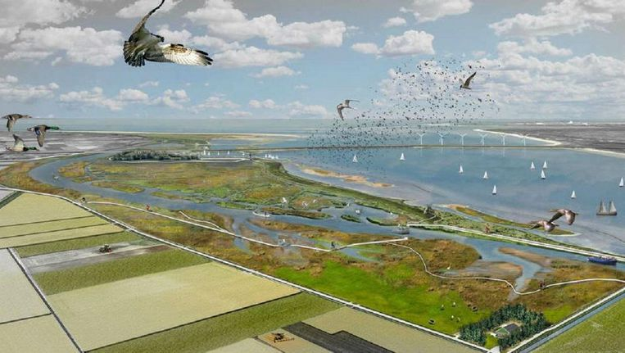

De transitie naar duurzame bronnen leidt per definitie tot overcapaciteit. Overcapaciteit blijft zolang er nog zo veel onzekerheid is over de vele opslagsystemen, die in ontwikkeling zijn. Omdat barrières om te investeren in de energieopslag nog zo hoog zijn en wettelijk/belastingtechnisch niet aantrekkelijk, wordt de aanbodzekerheid door TenneT voorlopig opgelost met overcapaciteit en conventionele reservevermogens. De belangrijkste knelpunten bij meer opslag, zijn de dubbele heffing van energiebelasting en de tariefstructuur voor de doorbelasting van nettarieven voor elektriciteit die het gelijke speelveld sterk verstoren ten nadele van energieopslag (zie ook het visiedocument “Grootschalige Energieopslag” van Energy Storage NL, FME).

  - Opvangen van tekorten en overschotten op de elektriciteitsmarkt

    - Opvangen van tekorten en overschotten
Het in Nederland opgestelde elektrisch vermogen bedraagt, anno 2018, ca. 33 GW (groei 3 %/j). De groei van het productievermogen komt vrijwel uitsluitend door de bijdragen van wind en zon. Op land wordt gestreefd naar 6 GW in 2020 en op zee is de doelstelling om in 2023 naar 4,5 GW te gaan. Verder wordt in 2020 verder een stijging naar 5 GW aan opgesteld zonvermogen verwacht. Als gevolg van de versnelde afbouw van gaswinning en gasverbruik, zal ook het totale elektriciteitsgebruik nog verder stijgen. Weersomstandigheden kunnen er echter toe leiden dat gedurende een aantal weken per jaar de windstroomproductie in West-Europa minder dan 10% is van het nominale vermogen. Op dit moment zijn de tekorten met noodvermogens van conventionele centrales nog goed te beheersen. De consument merkt het ook niet, omdat conventionele eenheden, via noodvermogen-contracten, het gat dan opvullen. Omdat tijdelijke stroomtekorten altijd voorpaginanieuws zijn en ook tot grote schade en claims kunnen leiden, wil elke netwerkbeheerder, terecht, momenten van “dunkelflaute” te allen tijde voorkomen. Windstroom is en wordt ook nooit gelijkwaardig aan klassiek opgewekte stroom. Zonder opslag biedt wind, maar ook zon veel minder leveringszekerheid. Om overschotten en tekorten van elektriciteit op te vangen, verkeert Nederland, in vergelijking met andere Europese landen, in de meest ongunstige situatie.

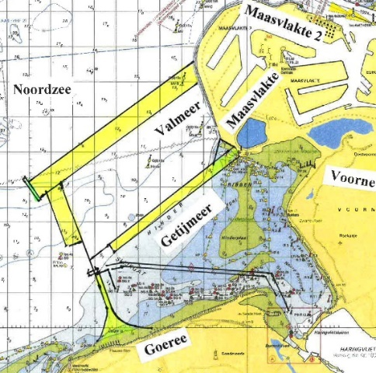

    - Het effect van windparken op het elektriciteitsaanbod
Zodra windenergie meer dan 10% van de stroombehoefte dekt, daalt de stroomprijs als het hard waait, het “profieleffect” (CPB) genaamd. Door belastinginkomsten op stroom te heffen, biedt de overheid echter, volgens het Energieakkoord, exploitatiesubsidies voor geleverde stroom uit zee. Om de werkelijke elektriciteitsproductie in te schatten, wordt de capaciteitsfactor (Cf) gehanteerd. Zo is de windstroom productie in 2023 berekend voor 6 GW op land met een Cf van ca. 0,25 en 4,5 GW op zee met een Cf van ca. 0,4. De verwachting is, dat daardoor de overschotten van windenergie in Nederland in 2023, wanneer de plannen zijn gerealiseerd tenminste 10% van de jaarlijks door windmolens opgewekte energie zullen bedragen. In 2023 staat ervoor minimaal 4,5 GW-vermogen aan windmolens op zee. In de overgangsregeling wordt met verschillende vollasturen gerekend, die corresponderen met Cf waarden van 0,21, tot 0,32. Omdat het niet overal even hard waait, is bovendien ook de wind-differentiatie ingevoerd. Voor de kust van Schotland kan een Cf van 0,45 worden gehaald. Op de Nederlandse continentale plat van de Noordzee is een Cf van 0,35 realistisch haalbaar.

    - Aanbodbeheersing met opregelend en afregelend noodvermogen
Om tijdelijke tekorten aan wind- en zonaanbod (“dunkelflaute”) op te vangen, heeft TenneT de laatste jaren speciaal daarvoor bestemde contracten afgesloten met energiebedrijven. Die contracten zorgen voor voldoende noodvermogen van de conventionele centrales, zowel het opregelend, maar ook het afregelend noodvermogen. Daartoe stelt TenneT een landelijk ‘must run’ vermogen van het conventionele generatorpark vast. Naast de toenemende zorg om tijdelijke tekorten, zijn er vaker momenten van overschot van elektriciteit. Dit fenomeen van tijdelijke overschotten is in landen (bijv. Ierland), die al meer in windparken hadden geïnvesteerd, al eerder vastgesteld. Vaak beschikt men daar echter al over betere opslagfaciliteiten, vaak ook waterkracht gecombineerd met PHS.

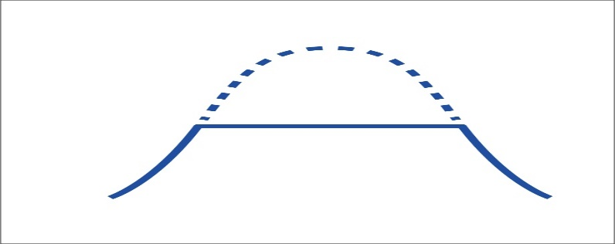

Een onderzoek van DNV GL leert dat in Nederland bij 10 GW (jaarproductie 100 PJ) “must run” vermogen en 12 GW aan opgesteld windvermogen overschotten in windenergie zullen optreden van 5 TWh (18 PJ), die niet ingepast kan worden in het Nederlandse stroomnet. Hoewel de internationale uitwisseling van elektriciteit zal toenemen en wereldwijd nog 97% van de energieopslag in waterkracht plaatsvindt, zal de komende jaren ook meer opslag in accu’s en waterstof plaatsvinden. Om een inschatting te maken van de overschotten en tekorten in 2030, is, op basis van voorgaande, de hoeveelheid afschakeling (“curtailment”) in 2030 op 5-8 TWh/jaar geschat. Ook in de ons omringende landen vindt nu al veel “curtailment” plaats, in Duitsland in 2016 ter waarde van € 1 miljard per jaar. Tijdens momenten van te kort en overschot zijn de elektriciteitsprijzen resp. ook hoog en laag, soms zelfs negatief. Dat zijn de interessante momenten voor exploitanten van opslag. In onderstaande tabel wordt, op basis van de literatuur, een inschatting gemaakt van de verwachte hoeveelheid “curtailment” in TWh/jaar in Nederland en in Europa in 2020 en 2030. Bij tekorten treedt het omgekeerde verschijnsel op, dat vooralsnog contractueel nog verder zal worden afgedekt.

Tabel: Inschatting “Must run” vermogen en “curtailment” in 2020 en 2030
Nederland | Wind + zon GW | Wind + zon TWh/j | “Must Run”  GW | Curtailment  TWh/j
2020 | 10 | 35 | 3-5 | 1-2
2030 | 21 | 70 | 10-15 | 5-8
Europa (27)
2020 | 220 | 770 | 100-200 | 50-100
2030 | 800 | 2500 | 400-600 | 100-200

  - Veel onderzoek naar vormen van energieopslag

2.3.1 Trends in energieopslag
Overal wordt veel onderzoek gedaan naar nieuwe vormen van de energieopslag. Welke vormen van energieopslag het gaan winnen, hoe snel de ontwikkelingen zullen verlopen, is nog een onbeantwoorde vraag. Wordt het de opslag in lithium-ion-, loodzuur-, redox-flow- of NaS batterijen, of supergeleidende magnetische opslag (SMES), opslag in waterstof of in methanol, mierenzuur of ethanol, in samengeperste lucht (CAES), gesmolten zout, substituut aardgas (Power to Gas), wordt de opslag grootschalig of kleinschalig, warmteopslag wellicht, vliegwielen, warmtekracht, of wordt het vooral opslag “achter de meter”?

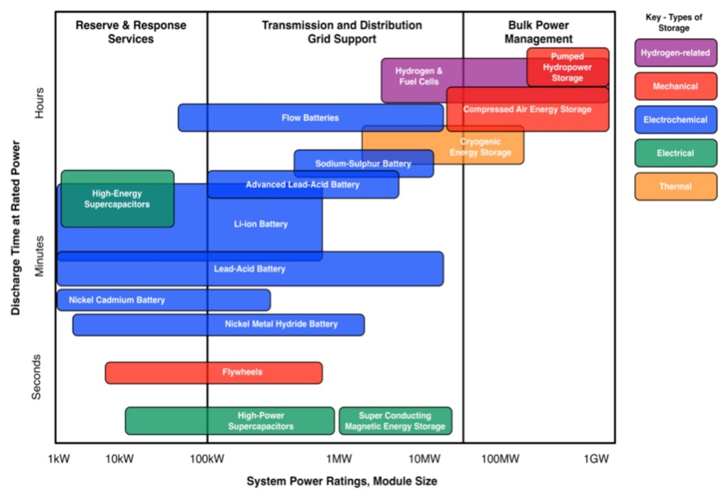

2.3.2 Waterstof en waterkracht
Andere ontwikkelingen gaan in de richting van duurzame waterstof, afkomstig uit zonne- en windenergie en geproduceerd door via elektrolyse water te splitsen in waterstof en zuurstof. Of wellicht grijze waterstof uit aardgas, of blauwe waterstof als daarna het vrijkomende CO2 wordt afgevangen en opgeslagen in lege gasvelden. Maar ook wordt er onderzoek gedaan naar bio-ethanol en mierenzuur. Allemaal pogingen om elektrische energie tijdelijk op te slaan. Voor de meeste systemen, die in ontwikkeling zijn, is nog veel onderzoek nodig en liggen de initiële investeringen nog erg hoog. Ook is de efficiency nog erg laag en zijn de opslagmogelijkheden nog zeer beperkt en kostbaar, wel wordt soms veelbelovende vooruitgang geboekt.

De enige techniek van grootschalige stroomopslag die economisch verantwoord en uitontwikkeld is, waterkracht, is hier nu niet beschikbaar om overschotten op te vangen. Ook wordt de flexibele in- en uitvoer van windstroom beperkt door de toename van windenergie in de ons omringende landen. De windsterkte in heel West-Europa is sterk gecorreleerd, als het in Nederland hard waait, dan geldt meestal hetzelfde voor de hele regio. Zeker bij een windvermogen in Nederland boven 10 GW, kunnen daarom de bijbehorende problemen niet alléén internationaal maar moeten vooral landelijk worden opgelost, aldus een onderzoek van DNV GL. Algemeen is er consensus in de energiewereld over de verwachting dat energieopslag steeds belangrijker wordt, er wordt veel onderzoek gedaan, maar er wordt nog relatief weinig in opslag geïnvesteerd.

  - Opslag van energie in waterkracht

    - De stille kracht achter de elektriciteitsvoorziening
Opslag in waterkracht wordt door de Wereldbank (WB) en de International Finance Corporation (IFC) wel de “stille kracht” achter elektriciteitsvoorziening genoemd. In hun rapport “Hydroelectric Power” beschrijven ze de groei sinds 1990 en doen ze voorspellingen over de wereldwijde groei van “hydro-power” tot 2050:
Tabel: Wereldwijde ontwikkeling van waterkracht (WB/IFC)
Jaar: | Vermogen (GW) | Jaarproductie (TWh/j.)
1990 | 800 | 3200
2020 | 1400 | 4600
2050 | 1950 | 7100

De moderne opwekking van waterkracht met turbines, is in de 19e eeuw al ontwikkeld in Zwitserland, maar al vanaf de Middeleeuwen was men bekend met waterkracht om bijv. watermolens aan te drijven. Sinds enkele decennia wordt waterkracht niet alléén gebruikt om direct elektriciteit op te wekken, maar ook om energie in water tijdelijk actief weer op te slaan, meestal “Pumped Hydro Storage” (PHS) genoemd.

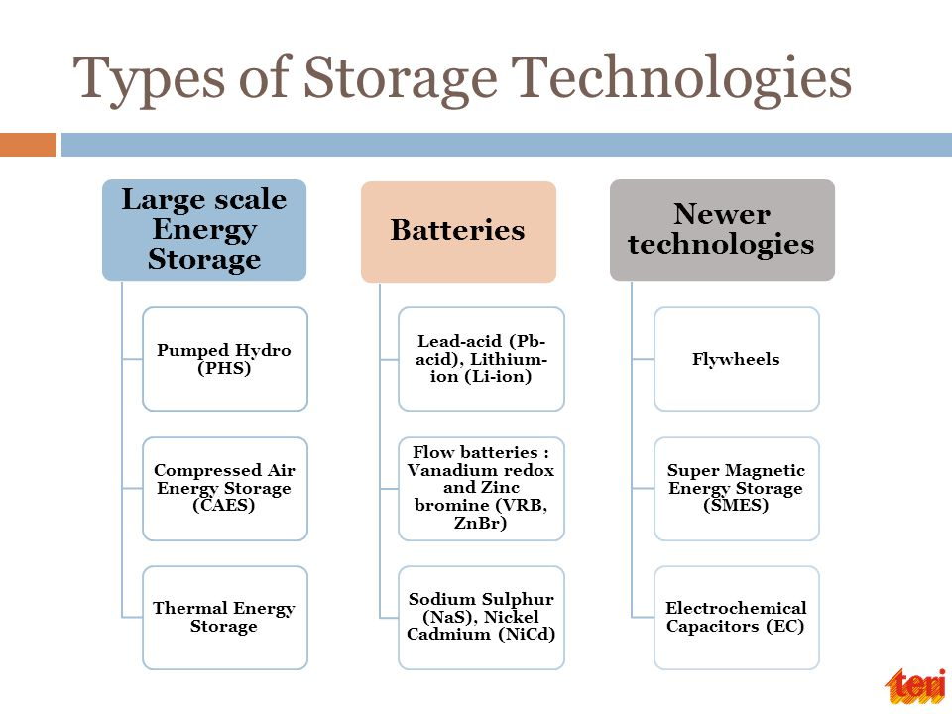

    - Waterkracht en PHS
Meestal vindt PHS plaats in bergachtige gebieden, waar al decennialang water in bekkens werd opgeslagen en elektriciteit uit waterkracht werd opgewekt. Met PHS kan het water in het benedenbekken weer ’s nachts omhoog wordt teruggepompt en herhaaldelijk worden gebruikt tegen aantrekkelijke tarieven. Bijvoorbeeld Noorwegen en Zweden beschikken over 116 TWh aan opslagmogelijkheid in waterkracht en daar maken landen als Duitsland, Denemarken en Nederland dankbaar gebruik van. Onderzeese HVDC-transmissiekabels met verliezen van 3.5% per 1.000 km (30-40% minder dat AC) maken het heen en weer pompen van elektriciteit heel rendabel. Ook in landen als Schotland, Zwitserland en Engeland zijn succesvolle voorbeelden van PHS. Momenteel wordt jaarlijks ca. 4.300 TWh aan waterkracht opgewekt bij een geïnstalleerd vermogen van ca.1.150 GW, beide met een jaarlijkse groei van ca. 3%. De potentie van waterkracht en PHS is heel groot, maar niet alle plannen zijn nu al economisch haalbaar. De meeste rapportages gebruiken groeicijfers wereldwijd van waterkracht van jaarlijks 15-20 GW/jaar en 50-80 TWh/jaar. Omdat veel waterkrachtcentrales ook bijzonder geschikt zijn voor PHS, zijn al veel conventionele waterkrachtcentrales doorontwikkeld tot een PHS opslagcentrale. Het WB/IFC-rapport spreekt bij PHS van investeringen bij aanleg van € (1-5) miljard/GW. De initiële investeringen in waterkracht en PHS zijn dus vaak hoog en hoewel de levensduur ook hoog is (> 100 jaar), vormen de investeringskosten toch vaak een belemmering voor private investeerders, die meestal een beperkte horizon hebben. In het verleden was het daarom in Zwitserland en de Scandinavische landen altijd de overheid, die investeerde in waterkracht. Ondanks de hoge investeringen blijkt waterkracht en PHS tegen zeer competitieve productiekosten te kunnen opereren.

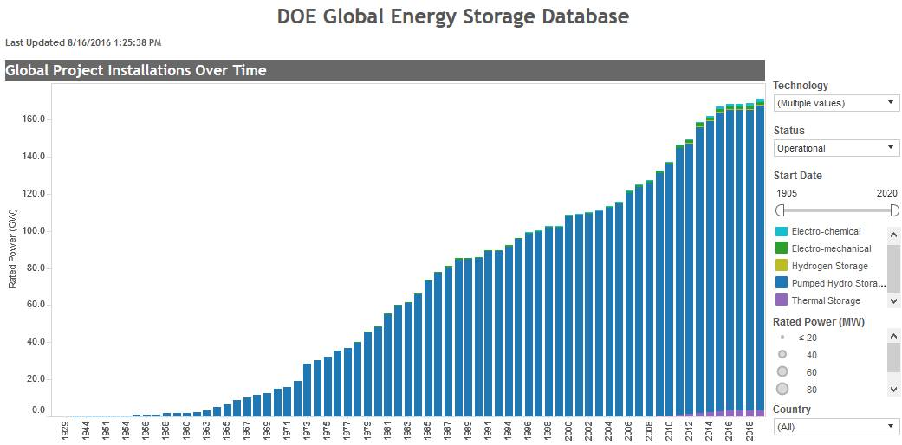

Waterkracht en PHS zijn dus zeer efficiënt en competitief, met snelle responstijden en met een technologie die volledig is doorontwikkeld, maar kent ook nadelen. Er is veel water en ruimte voor nodig en bij een opslagduur > 50-100 uur minder efficiënt. De levensduur van de installaties is weliswaar hoog. Toch worden de investeringskosten, bij de huidige lage tarieven, als hoog ervaren. Andere opslagsystemen zijn vaak kleinschaliger, maar vereisen meer investeringen/MWh en hebben vaak een hele korte levensduur.

  - “Pumped Hydro Storage” (PHS) in Nederland

2.5.1 De Nederlandse energieopslag-traditie
Aangezien waterkracht altijd verreweg de meest toegepaste methode was voor de opslag van elektriciteit en Nederland vlak is, is er geen energieopslagtraditie opgebouwd. Opslag van energie heeft nooit kunnen concurreren tegen de nog steeds erg goedkope productiekosten van de fossiele brandstofcentrales. Ook nu nog zijn de “kale” productiekosten (brandstof, zonder kapitaals- en O&M-lasten) van conventioneel opgewekte elektriciteit vaak nog slechts orde € 20-30/MWh, al zijn de marktprijzen anno 2017 rond de € 42/MWh. Hoewel offshore windenergieparken, vrijwel zonder subsidie kunnen worden aangelegd en geëxploiteerd, zijn de productiekosten van opgewekte windenergie op het land en offshore eerder in de orde van € 50-70 per MWh, voor zon liggen de productiekosten zelfs nog tweemaal zo hoog. Hoewel de productiekosten van wind- en zonnestroom snel zijn gedaald en nog verder zullen dalen, wordt verwacht dat de bodemprijs boven de huidige productiekosten van de conventionele centrales zal blijven liggen.
Als echter CO2 belast zou worden met bijv. € 50/ton CO2 in plaats van het huidige (2018) ca. € 20/ton CO2, dan zouden de conventionele centrales al niet meer kunnen concurreren met elektriciteit opgewekt uit hernieuwbare energiebronnen.

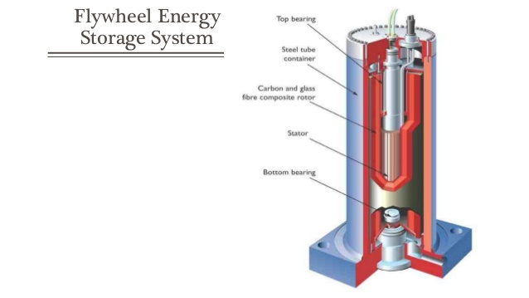

Het huidige beleid combineert reservecapaciteit met overcapaciteit en afschakelen. Het gevolg is wel dat conventionele centrales steeds vaker op inefficiënte wijze hun centrales draaiende moeten houden en bij tijdelijke overschotten wordt steeds meer windenergie afgeschakeld (“curtailment”). In feite wordt dan “duur” opgewekte schone windenergie vernietigd om de conventionele centrales in reservestand te houden. Vooral na 2025 gaat dit leiden tot hoge kosten en grote verspillingen van elektriciteit.

2.5.2 Mogelijkheden voor waterkracht en PHS in Nederland
De mogelijkheden van energieopslag in water bieden ook in Nederland grote kansen. Het idee van opslag in waterkracht is niet nieuw. Al in de jaren ‘70 werden door Lievense en OPAC dergelijke plannen reeds ontwikkeld, eerst in het IJsselmeer en later ook op de Noordzee, maar ook diep ondergronds in Limburg (OPAC). PHS in Nederland heeft wel een nadeel ten opzichte van de Scandinavische landen, Zwitserland en Oostenrijk, omdat die over natuurlijke hoogteverschillen beschikken en bekend zijn met de technologie. In Nederland moeten wij de hoogteverschillen creëren, hetgeen tot extra kosten leidt. Anderzijds kan dit met de aanleg van een Valmeer goed gecombineerd worden met andere functies, waardoor synergievoordelen ontstaan.

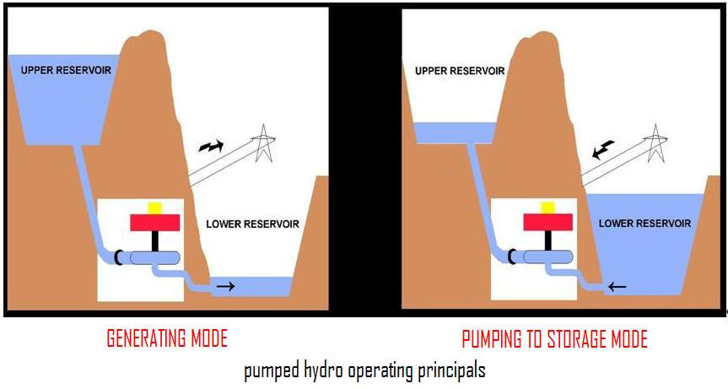

Eerdere PHS-plannen zijn gestrand vanwege wetgevende belemmeringen en omdat ze toen erg aantrekkelijk waren in combinatie met de opkomst van de kernenergiecentrales, die lastig en tegen hoge kosten te regelen zijn. Energy Storage NL is in Nederland dé partij, die de laatste jaren de grote pleitbezorger is voor het wegnemen van de barrières voor energieopslag. Zij doet regelmatig publiekelijk heel actief en namens haar leden, op beurzen en achter de schermen en in overleg met de ministeries, zeer waardevolle en verstandige aanbevelingen. Zij pleit niet alleen voor het afschaffen van de beperkende wet- en regelgeving, maar toch voor het stimuleren van het investeringsbeleid voor opslag en vooral ook voor het instellen van een betere methodiek voor het oplossen van de reservecapaciteit. De verspilling van energie zou verminderen, als vanuit de beleidsmakers duidelijk zou worden gemaakt, welke bronnen als eerste zouden moeten worden aangesproken en tegen welke prijs en zo duidelijkheid scheppen voor investeerders en netbeheerders.

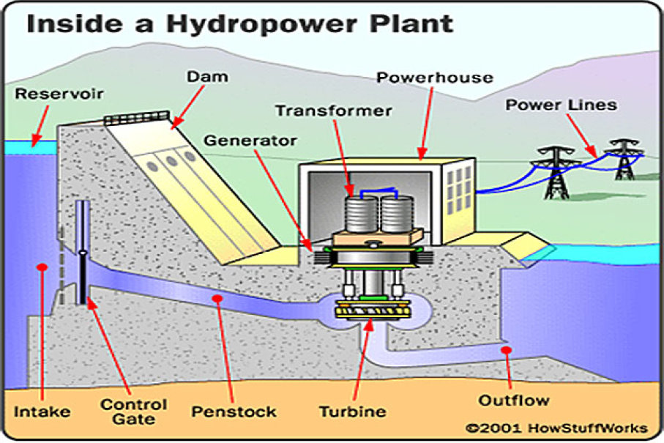

Als energie wereldwijd zo succesvol in water wordt opgeslagen, dan kan dat ook uitstekend in Nederland. Wij beschikken over voldoende know how en water. Energieopslag is ook uitstekend te combineren met waterveiligheid. Er is al eeuwenlang een trend binnen de waterveiligheid, die om steeds meer en steeds grotere pompcapaciteit vraagt. Nu wind- en zonne-energie in opkomst zijn en de behoefte aan opslag weer toeneemt, biedt DELTA21 een concept van energieopslag met behulp van een Valmeer, dat met de vergroting van de waterveiligheid, maar ook met een verbetering van andere functies is te combineren. Het concept is echter ook eenvoudig te combineren met de opslag in warmte en met zonne- en windparken. Rijnmond is bovendien de ideale locatie, omdat in deze energie hub de energietransitie hoog op de agenda staat en de waterveiligheid er onvoldoende is.

    - PHS binnen de energietransitie in Rijnmond
Energie draagt momenteel voor 40% bij aan de kracht van de haven van Rotterdam als hub. De energietransitie zal de aanvoer van kolen, olie zeker en waarschijnlijk ook gas sterk en snel doen verminderen. Er zal wel enige biomassa voor in de plaats komen, kolencentrales zullen rond 2030 verdwijnen uit het havenbeeld en de raffinaderijen 10 jaar daarna. Wind- en zonne-energie hebben veel minder behoefte aan traditionele overslagcapaciteit en zo dreigt Rotterdam haar belangrijkste product te verliezen. Energieopslag vormt een zeer belangrijk element in de energie transitie en biedt grote kansen voor Rotterdam.

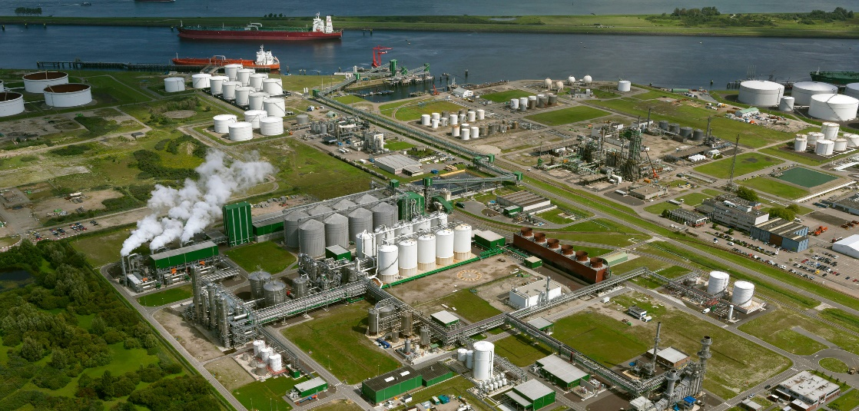

In Rotterdam vond in 1884 al de eerste openbare elektriciteitsvoorziening plaats door middel van een accumulatorenbatterij en in 1886 kwam de eerste elektriciteitscentrale in Kinderdijk met een vermogen van 59 kW, die met steenkool werd gestookt. Inmiddels staat de grootste capaciteit van elektriciteitsopwekking in Rijnmond. Het is een ideale locatie voor energieopwekking, de aanvoerlijnen en de logistiek zijn op orde en ook de lijnen naar de gebruikers zijn door de dichtbijgelegen industrie, kort en efficiënt. Bekend is dat het Havenbedrijf Rotterdam zich sterk maakt om deze hub-positie op het gebied van energie te behouden. Nu en straks als de transitie op gang komt en niet alléén de doorvoer van fossiele brandstoffen, maar ook de daaraan gekoppelde industrie, op redelijk korte termijn zullen verdwijnen.

Het integrale DELTA21 concept beoogt een bijdrage te leveren om Rijnmond te behouden als energie hub, door energieopslag in de vorm van PHS, naast andere schone opwekking en warmteopslag aan te bieden. De aanlegkosten kunnen laag gehouden worden omdat de energiefunctie heel goed met de andere waardevolle functies gecombineerd kan worden en ook een belangrijke bijdrage levert aan de natuur en leefbaarheid.

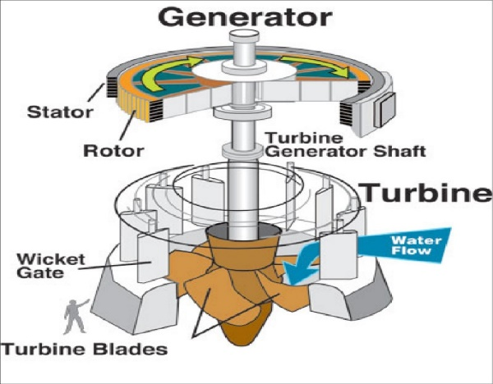

    - Financiële Haalbaarheid van een Valmeer
Eerdere vergelijkbare plannen zoals OPAC en het plan Lievense (PAC) bleken telkens onvoldoende financieel haalbaar, omdat de prijzen van dag- en nachtstroom te weinig uiteenliepen om uit die prijsverschillen een winstgevend businessmodel te maken. Dat is anno 2018 nog steeds het geval. Bovendien is er voor 2010 nog veel conventionele capaciteit bijgebouwd en komen er na 2010 steeds meer wind- en zonneparken bij. Er is dus al jaren sprake van overcapaciteit en lage energieprijzen. De overcapaciteit zal nog verder zal toenemen als de wind- en zonparken zo exponentieel blijven doorgroeien als verwacht.

Vaker zal er te veel stroomaanbod zijn, op andere momenten zullen de conventionele centrales moeten blijven bijspringen. Zonder energieopslag zal er dus steeds meer energie door afschakeling verloren gaan. Pas als de industrie de energietransitie gaat doormaken, de conventionele brandstof duurder wordt, de wetgeving voor opslag wordt gemoderniseerd en CO2 zal worden belast, zullen de basis-energieprijzen gaan stijgen en kansen bieden voor opslag. Een zelfstandige private investering in het Valmeer voor alléén energieopslag, ondanks de behoefte aan meer opslag, is financieel anno 2018 daarom niet haalbaar. Wellicht is dat in 2030 wel het geval, maar waarschijnlijk ook dan alléén nog in combinatie met meerdere functies. Op basis van de elektriciteitsprijzen van 2017, die gemiddeld rond € 42 schommelden, zou het Valmeer, volgens de mening van een aantal energiebedrijven en alléén bestemd voor de energieopslag, niet veel meer dan een Miljard Euro mogen kosten.

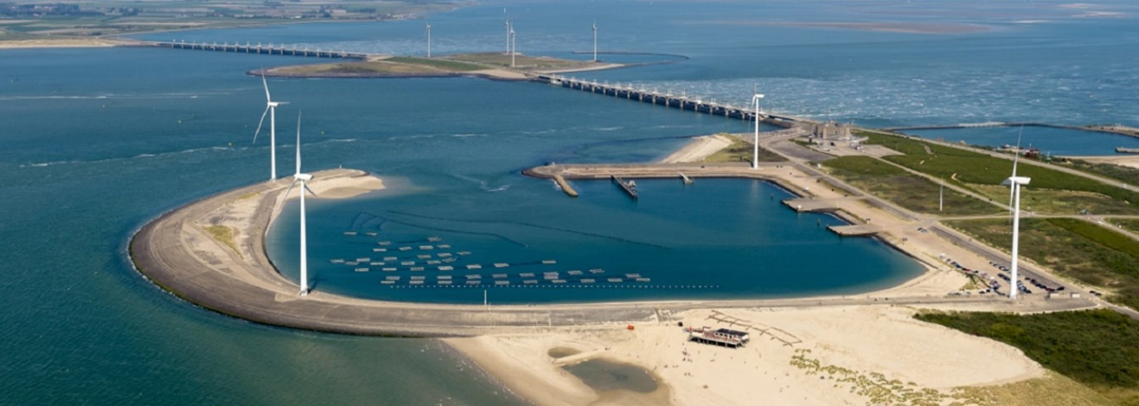

    - PHS binnen de beoogde energietransitie
Waterkracht is van alle opslagmethoden wereldwijd verreweg het vaakst toegepast (97% van alle opslag) en het meest volwassen in haar ontwikkeling. Voor de reservecapaciteit, zullen de conventionele centrales steeds vaker op 30% van hun capaciteit draaiende gehouden moeten worden. Deze wijze van opereren is zeer inefficiënt, maar biedt wel de nodige flexibiliteit. PHS kan in het Valmeer, als onderdeel van DELTA21, toegepast worden. Het zelfstandig voor energieopslag werkende vollast werkend Valmeer is, als volledig private ontwikkeling, financieel en subsidieloos pas haalbaar bij een prijsfluctuatie tussen dag en nacht van € 35/MWh. Bij een marktprijs overdag van bijv. € 50/MWh, zou de inkoopprijs ’s nachts maximaal € 15/MWh mogen bedragen.

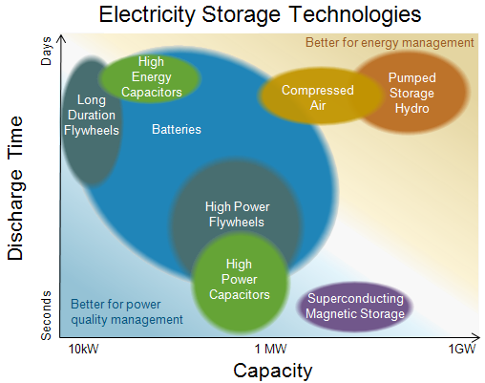

Omdat de conventionele reservecapaciteit niet op de basis markttarieven drukt en er veel subsidie wordt versterkt aan schone opwekking, blijven de basis-markttarieven voor elektriciteit onrealistisch en kunstmatig laag. Zonder een aangepaste wetgeving of overheidsfacilitering is een private investering in alléén energieopslag in PHS, anno 2018, dus nog niet rendabel. De komende jaren zal de elektriciteitsmarkt ingrijpend veranderen en kan energieopslag in PHS een belangrijke rol spelen bij de transitie. Het Valmeer zou een aantal conventionele energiecentrales, die nu als reservecapaciteit dienen, goed kunnen vervangen. Dat kan, onder de huidige omstandigheden alléén als er ook een politieke wil is om opslag een kans te bieden als onderdeel van de transitie.

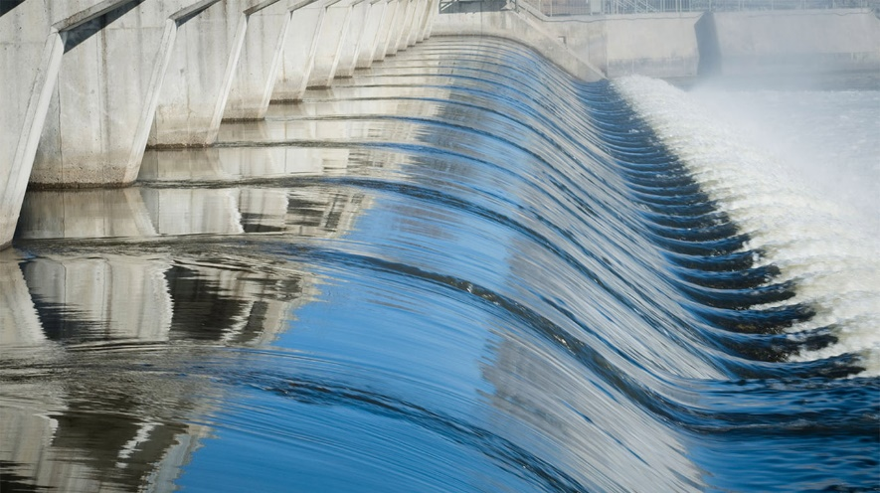

- DELTA21 en Energie anno 2018

3.1 DELTA21 als integraal concept

3.1.1 DELTA21 concept
Het DELTA21 concept biedt een oplossing voor een aantal uitdagingen voor het gebied in en ten Westen van het Haringvliet. DELTA21 beoogt de integratie van drie functies:
- Energie: grootschalige energieopslag in een groot Valmeer met getijenergie en verder optioneel verschillende vormen van duurzame opwekking van schone energie en warmteopslag.
- Waterveiligheid: grotere veiligheid tegen overstromingen in het benedenstroomse gebied van Rijn en Maas, zonder verdere noodzaak tot dijkverhogingen (deelrapport no. 1).
- Natuurherstel: Terugkeer van het zoute getij in het Haringvliet en een zoetwater garantie voor o.a. het Brielse Meer en het Westland, ook tijdens lage rivierafvoeren. Gelijktijdig een terugkeer van de vismigratie tussen de Noordzee en de Rijn en Maas. Mogelijkheden voor grootschalige aquacultuur, recreatie en wonen.

3.1.2 Werking van het Valmeer voor de energieopslag
Het Valmeer is een opslagbassin voor ruim 350 miljoen m3 water. Door het afwisselend leeg te pompen en weer te vullen, wordt energie tijdelijk opgeslagen in het bassin. De turbines kunnen ook als pompen werken en hebben een geïnstalleerd vermogen van ca. 1,86 GW. Bij 90% benutting vergt de pompcapaciteit 5,5 TWh en leveren de turbines jaarlijks ca. 4 TWh. Overtollige goedkopere elektriciteit wordt (bijv. ’s nachts) nuttig gebruikt en (overdag) weer opgewekt voor gebruik door industrie en huishoudens. Tijdens pieken en dalen en bij onbalans in het elektriciteitsnet, kan het Valmeer, als reserve en buffer, binnen seconden worden ingezet. Het Valmeer is bestemd voor energieopslag, maar eenmaal per ca. 5-10 jaar zal het Valmeer, gedurende een aantal uren, ook als extra afvoer van het benedenstroomse rivierwater worden ingezet.

    - Enkele kenmerken van het Valmeer
Het Valmeer is een diep bekken van enkele kilometerslang en breed met een bodemniveau van NAP -25 tot NAP – 27,5 m. Het Valmeer is omgeven is door natuurlijke duinen, die met het gebaggerde zand uit het bekken zijn opgespoten. De hellingen aan het binnen- en buitentalud zijn flauw en variëren van 1:15 tot 1:60. Het Valmeer is zodanig ontworpen dat het in 12 uur geheel gevuld en geledigd kan worden. Over een deel aan de rand van het Valmeer is ook een overlaat voorzien over een lengte van ca. 400 m. Om het waterpeil in het benedenstroomse gebied rond Dordrecht niet verder dan NAP + 2,5 m te laten stijgen, is er via de overlaat een mogelijkheid om het overtollige rivierwater vrij in het Valmeer te laten stromen om het vervolgens naar zee weg te pompen.

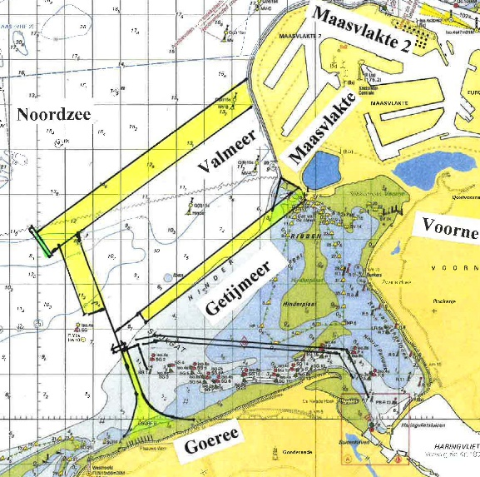

3.2 Hoofdonderdelen DELTA21

3.2.1 DELTA 21 vormt geheel met drie hoofdonderdelen
Het DELTA21 concept bestaat uit drie hoofdonderdelen:
- Valmeer van ca. 30 m diep, omgeven door natuurlijke zandduinen, die opgebouwd zijn met het zand, dat is gebruikt voor de verdieping van het Valmeer.
- Getijmeer, dat gelegen is tussen het Haringvliet en de Noordzee en waar met getijturbines, elektriciteit uit het getijverschil wordt opgewekt.
- Haringvliet, dat opgedeeld wordt in een zout westelijk deel en een zoet oostelijk deel met de scheiding bij het eiland Tiengemeten. Het Brakwatergebied is het brakke overgangsgebied, bestemd voorde vismigratie en gelegen en zuiden van Tiengemeten.

Ad. A: In het Valmeer wordt elektriciteit, volgens het “Pumped Hydro Storage” (PHS)-principe, tijdelijk opgeslagen en in de vorm van elektriciteit weer opgewekt. Het Valmeer met een inhoud van 350-400 miljoen m3 wordt gevuld en geleegd met behulp van pompen, die ook als turbines werken. Vanwege de karakteristieken van de turbines/pompen wordt in de onderste 5 m van het Valmeer altijd water staan. Om pomp-efficiency redenen wordt ook het deel boven NAP - 5 m van het Valmeer niet gebruikt voor energieopslag. De effectieve diepte of de schijf water die dagelijks met pompen en turbineren op en neer gaat, is 17,5 m en de gemiddelde vervalhoogte is 14 m ten opzichte van NAP, het zeeniveau is gemiddeld NAP + 0,25 m. De bodem van het Valmeer varieert van NAP – 25 m tot NAP -27,5 m.

Ad. B: Het Getijmeer is nodig voor de afvoer van het rivierwater, dat uit het Haringvliet naar de Noordzee moet worden afgevoerd. Om in het Haringvliet het maximale getij toe te laten, staan de Haringvlietsluizen permanent open. Om ook getijenergie op te wekken zijn in de uitgang van het Getijmeer naar zee, getijturbines geïnstalleerd. Zij wekken elektriciteit op uit het getijverschil. Het Getijmeer is ca. 60 km2 groot en het Westelijk deel van het Haringvliet ca. 60 km2, samen dus ca. 120 km2 nat oppervlak. In de dam naar zee staan 60 turbines van 1,5 MW elk, totaal 60 MW. In het Getijmeer is, met een kleine reductie in het getijverschil, het getij volledig werkzaam. Het waterpeil zal er beneden NAP + 1,5 m blijven. Bij extreme opstuwing van het peil op zee, wordt het Getijmeer tijdens LW tijdelijk gesloten. Tijdens de noodzaak om overtollig rivierwater af te voeren stroomt het rivierwater in het Valmeer. Daarvoor wordt de overlaat naar het Valmeer geopend.

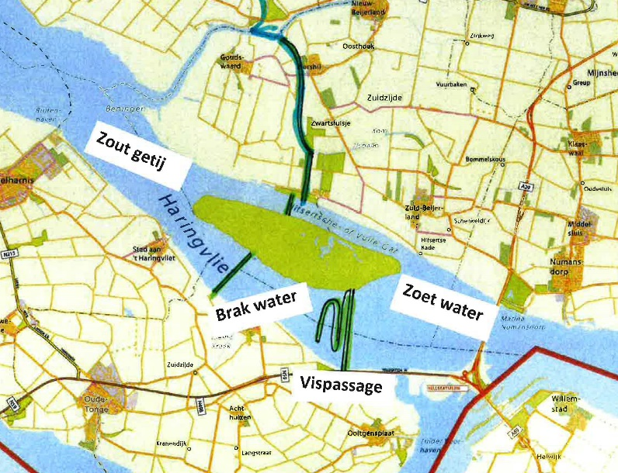

Ad. C: In het westelijk deel van het Haringvliet brengt het zoute getij, via het Getijmeer, elke getijslag dagelijks vers zout Noordzeewater naar binnen en voert het ook weer terug naar zee. Ten oosten van de waterscheiding bij Tiengemeten is het water zoet.

Het Brakwatergebied is het brakke overgangsgebied, bestemd voor de vismigratie en gelegen en zuiden van Tiengemeten. Het dient als een grote vispassage. Zout water mag niet in het oostelijk deel van het Haringvliet terecht komen. Vanuit de oostzijde stroomt het zoete water in het Brakwatergebied en vanuit de westzijde stroomt zout water in en uit. Tijdens hoge rivierafvoeren moet via het Brakwatergebied ook overtollig rivierwater kunnen afstromen naar zee. Om dat te realiseren worden voorzieningen in de 3 keringen aangebracht.

3.2.2 Compartimentering van het Haringvliet
Met DELTA21 worden in het Brakwatergebied drie gebieden onderscheiden, een westelijk zout deel, een oostelijk zoet deel en een Brakwatergebied daartussen. Als randvoorwaarde geldt dat geen zout water in het oostelijk deel van het Haringvliet terecht mag komen en over voldoende afvoercapaciteit beschikt tijdens hoge rivierafvoeren. Wel zal minimaal 40 m3/s zoet water het Brakwatergebied blijven instromen. Dit wordt opgelost door in de oostelijke dam een regelbare overlaat aan te brengen. In de dam aan de Westzijde zal zout water tussen het westelijk deel en het Brakwatergebied uitgewisseld. Bij voorkeur moet het zoete water daar aan het oppervlakte blijven. Via een schuifopening in de westelijke dam op een diepte van ca. NAP – 3,0 m, vindt dan de uitwisseling plaats tussen beide gebieden. Het waterpeil in het Brakwatergebied mag variëren van NAP - 0,2 m en NAP + 0,5 m.

Tijdens extreme rivierafvoeren zal zowel de overlaat om laag moeten kunnen en de schuiven verder open, zodat tot 5.000 m3/s rivierwater via de zuidzijde afgevoerd kan worden naar zee. De afvoer van rivierwater naar zee via het Haringvliet van eveneens een maximum van 5.000 m3/s geldt ook voor de noordzijde. In totaal kan bij extreme situaties dus 10.000 m3 /s naar het Getijmeer en het Valmeer worden afgevoerd.

Aan de noordzijde van Tiengemeten wordt ca. 30 m3/s zoet water via een bestaande kreek (Piershilse Gat) bij Nieuwendijk naar de Bernisse afgevoerd. Tussen het oostelijk en westelijk deel van het Haringvliet ligt aan de noordzijde een kering met schuiven die open kunnen om het rivierwater af te voeren naar zee. De dammen kunnen worden opgebouwd met zand en steenbescherming, ter plaatse van de overlaat en de schuiven via een conventionele betonconstructie met schuiven en een overlaat.

3.2.3 Pompen en turbines voor het Valmeer
Het Valmeer heeft een beperkt verval van gemiddeld ca. 14 m (varieert van 5,25 m tot 22,75 m) en transporteert permanent grote hoeveelheden water. Binnen 12 uur kan ruim 350 miljoen m3 water worden verpompt, wat overeenkomt met gemiddeld ca. 8100 m3/s. De grootte van het debiet varieert met de opvoerhoogte van ca. 6.000 m3/s tot 10.000 m3/s. De benodigde pomptechniek is in Nederland sinds Leeghwater eeuwenlang doorontwikkeld voor de inmiddels meer dan 3600 in Nederland aanwezige gemalen. Deze pompen kunnen ook als turbines fungeren. De techniek van pompen en turbineren is al lang bekend uit de waterkracht.
De toepassing van waterkracht en energieopslag in water heeft een lange traditie en vindt wereldwijd plaats. In Europa zijn met name Noorwegen en Zwitserland de meest bekende, maar niet de enige, waterkrachtlanden. Wereldwijd draagt de energieopslag in waterkracht voor 97% bij aan de totale energieopslag en gebruikt bewezen technologie. De moderne pompen en turbines kunnen inmiddels ook visvriendelijk worden uitgevoerd.

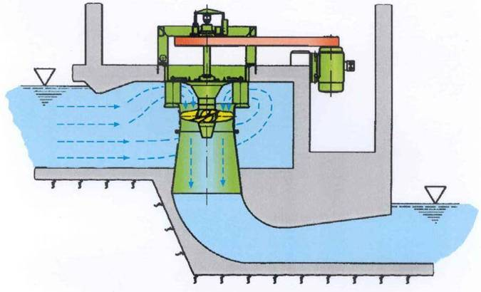

    - De energiefunctie van het Getijmeer
Via de getijturbines wordt vrijwel permanent getijenergie opgewekt, ook al wisselt de stroomrichting gedurende elke getijcyclus. De locatie van de getijcentrale bevindt zich tussen het Getijmeer en de Noordzee. Het gemiddeld getijverschil aan de zeezijde is ca. 2 m, aan de Getijmeer en Haringvlietzijde is dat 2 decimeter minder, als gevolg van de wrijvingsverliezen. Via de getijturbines worden het Getijmeer en het westelijk deel van het Haringvliet gevuld en stromen tijdens Laag Water weer leeg.

Het totaal vermogen van de 40 laag verval bulbturbines van elk 1,5 MW bedraagt ca. 60 MW en getijenergie kan een constante en betrouwbare bijdrage leveren aan de energievoorziening, waarmee jaarlijks 550 GWh aan getijenergie kan worden opgewekt. De investeringen voor de turbines bedraagt ca. € 120 miljoen. De jaaropbrengst in 2030 kan bij een prijsniveau van € 50/MWh geschat worden op € 27,5 miljoen.

De turbines hebben en doorsnede van 6 m en zijn in betonnen caissons geïnstalleerd. De getijturbines kunnen zelfs voorzien worden van een pompfunctie. Daarvoor is echter in DELTA21 niet gekozen, omdat het Valmeer meer dan voldoende capaciteit heeft om overtollig rivierwater naar zee af te voeren.

3.3 Belangrijkste kenmerken van het Valmeer

3.3.1 Ontwerp van het Valmeer voor energieopslag
DELTA21 omvat een Valmeer, waar elektriciteit in PHS tijdelijk kan worden opgeslagen. Er is gekozen voor een redelijk groot Valmeer met een geïnstalleerd vermogen van 1,8 GW. Het Valmeer kan ook gefaseerd worden aangelegd, maar dat is een keus, die later altijd nog gemaakt kan worden. Omdat op die locatie op NAP -50 tot -60 m een ca. 10 m dikke kleilaag ligt, is ervoor gekozen om de waterdiepte te beperken, door de Valmeer bodem op een niveau van NAP – 25 m tot NAP - 27,5 m te houden.

Vanwege de karakteristieken van de turbines/pompen wordt in de onderste 5 m van het Valmeer altijd water staan. Om pomp-efficiency redenen wordt ook het deel boven NAP - 5 m van het Valmeer niet gebruikt voor energieopslag. De effectieve diepte of de schijf water die dagelijks met pompen en turbineren op en neer gaat, is 17,5 m en de gemiddelde vervalhoogte is 14 m ten opzichte van NAP, het zeeniveau is gemiddeld NAP + 0,25 m. Om het Valmeer is 12 uur leeg te kunnen pompen en via de turbines te vullen, is een volume nodig van > 350 miljoen m3. Het Valmeer is opgebouwd uit zand, dat uit het bekken is gebaggerd. Voor de buitentaluds onder water zijn flauwe taluds aangehouden worden, de binnentaluds worden steiler gemaakt. De daling en stijging van het waterpeil bedraagt ca. 1,2 m/uur. Daarom zullen voorzieningen en maatregelen nodig zijn om instabiliteit van de bodem en het talud te voorkomen.

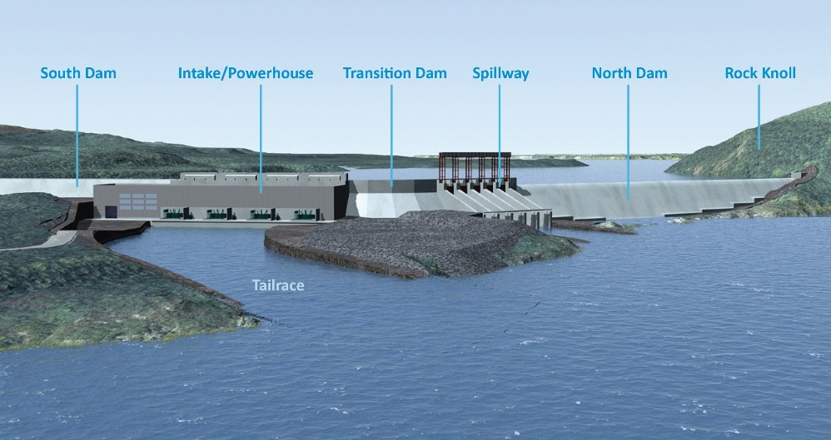

Er zijn twee locaties waar water naar binnen en naar buiten kan. Voor de energiefunctie staat aan één zijde over een lengte van ca. 600 m een rij met betonnen caissons, waarin de 93 pompen/turbines van elk 20 MW geïnstalleerd vermogen zijn ingebouwd. Daarmee kan zeewater in het Valmeer toegelaten en weer afgevoerd worden. Daarnaast is er een overlaat voorzien, om in tijden van dreigende wateroverlast, het overtollige rivierwater in het Valmeer te laten stromen. De overlaatconstructie van het Valmeer heeft een lengte van ca. 400 m en is gebouwd van beton en voorzien van schuiven, die opgezet en weer gesloten kunnen worden.

    - Benutting van het Valmeer, anno 2018
Om de exploitatieopbrengsten van het Valmeer, anno 2018, in te schatten, zijn een aantal aannames gedaan. Daarbij is gebruik gemaakt van het pieken en dalenverloop van 2017 en begin 2018. Het Valmeer wordt dan toegevoegd aan de huidige energiemarkt, die nog beheerst wordt door beperkende wet- en regelgeving voor opslag en waarin de netbeheersing nog beheerst wordt door de contractering van nood- en reservevermogens. Ook kan het Valmeer ingezet worden als noodvermogen. Tot slot kan het Valmeer ook bij een dag- en nachtcyclus als “peakshaver” worden ingezet.

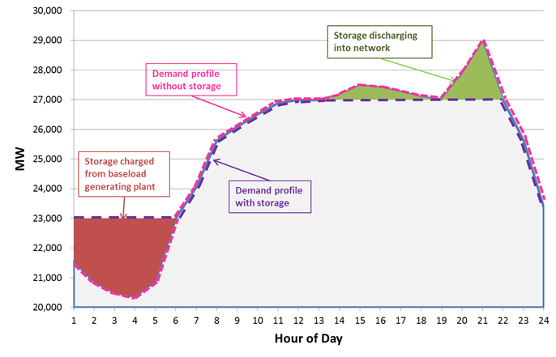

De huidige dag- en nachtmarktprijzen zijn echter gebaseerd op het overschot aan conventionele centrales en verschillen (top-dal) in de orde van € 10-20/MWh. Dat zou maar net genoeg zijn, om het verlies tussen pompen en turbineren in het Valmeer te kunnen compenseren. Om een redelijke winst te maken, moeten de prijsverschillen tussen de dag- en nachtprijs bij gemiddelde elektriciteitsprijzen rond € 45/MWh, > € 15-20/MWh bedragen. Beneden een dergelijk prijsverschil wordt te weinig winst op de operationele kosten gemaakt. Een 100% vollast benutting van het Valmeer gedurende tweemaal 4380 uur is voor de praktijksituatie anno 2018 niet realistisch. Wel geeft het de bovengrens aan van de potentiële capaciteit van het Valmeer.

  - Opbrengst Valmeer, anno 2018

    - Opbrengst Valmeer, anno 2018, door pieken en dalen
Het Valmeer zou in 2018 primair ingezet kunnen worden om de dagelijkse pieken en dalen op te vangen. Bij een aanname dagelijks 3 uur voor piektijden en 3 uur voor de daltijden, zou de gemiddelde dagelijkse benutting 25% zijn. Als van relatief hoge E-prijzen van € 10/MWh (pompen) en € 40/MWh (turbineren) uitgegaan wordt dan zou de opbrengst, zoals in onderstaande tabel is aangegeven.

25% pieken en 25% dalen, elk 3 uur/dag, jaar 2018 | Verbruik  GWh/j. | Opwekking  TWh/j. | Totaal € miljoen/jaar
Vermogen: 1012/1401 MW | 1534 | 1108
In/Verkoopprijs €/MWh (hoog) | 10 | 40
Kosten/Opbrengsten (M/j.): | -15,3 | +44,3 | 29

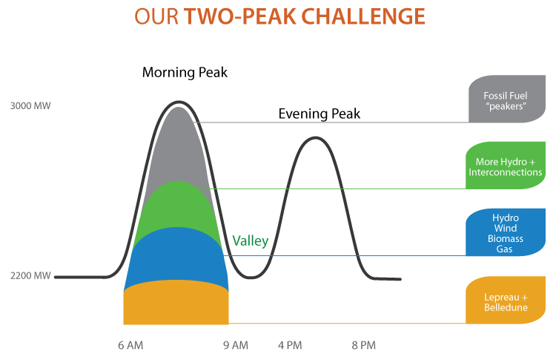

    - Opbrengst Valmeer, anno 2018, voor dag-nacht peakshaving
Het Valmeer kan bij volle belasting jaarlijks 4380 uur pompen en 4380 uur turbineren. De benutting op volle capaciteit wordt dus het opvangen van pieken en dalen, langdurige windstille periodes en de onbalansmarkt minder dan 30%. De vraag is of het Valmeer ook voor de overige 70% nog ingezet zou kunnen worden, bijvoorbeeld voor de dag en nacht “peakshaving”. Daarvoor zouden niet de relatief, bij pieken en dalen, hogere elektriciteitsprijzen aangehouden mogen worden. 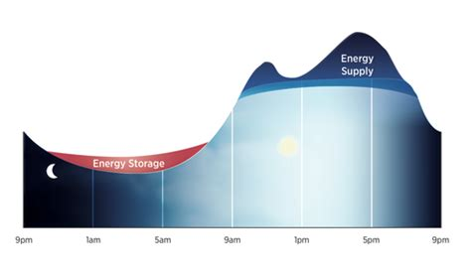
Omdat het leegpompen van het Valmeer meer energie kost dan turbineren oplevert, is gebruik van het Valmeer slechts zinvol, als het prijsverschil bij gemiddelde basistarieven van € 42/MWh tussen in- en verkoop minimaal € 12/MWh bedraagt. Wetende dat in Duitsland in 2016 “curtailment” een waarde van € 1 miljard vertegenwoordigde, is “curtailment” in deze beschouwing voor 2018 al voorzichtig meegerekend bij de aannames over pieken en dalen. Aangenomen wordt dat er naast de duurdere pieken en dalen een constante vraag is naar de opvang van dag- en nacht cycli. Daarvoor is aangenomen dat de €-prijsverschillen voor een jaar als 2018 € 17,5/MWh bedragen en dat het Valmeer (80-85) % van de tijd maximaal inzetbaar zou moeten kunnen zijn. Er blijft dan ca. 50% van de capaciteit beschikbaar voor dagelijkse “peakshaving”, oftewel 2200 uur voor turbineren en 2200 voor pompen. Verder wordt een nachtprijs van € 27,5/MWh en een dagprijs van € 45/MWh (verschil € 17,5) aangehouden. Dat leidt tot opbrengsten uit peak-shaving voor de dag-nachtcyclus, zoals in onderstaande tabel is aangegeven:

Dag- en nachtcycli:  2200 uur/j | Verbruik  GWh/j. | Opwekking  GWh/j. | Totaal € M/j.
Peakshaving: 2200 * 1012/1401 | 3082 | 2226
In/Verkoopprijs €/MWh (laag) | € 27,5 | € 45
Verbruik/Opbrengst (M/j.) | -84,8 | +100,2 | 15,4

    - Opbrengst Valmeer, anno 2018, tijdens windarme periodes
Naast de dagelijkse pieken en dalen zijn er windarme perioden, met tekorten aan elektriciteit en corresponderende hogere prijzen. Omdat het aandeel van windstroom nog gering is en goed afgedekt is met noodvermogen-contracten, zijn het aantal windstille periodes met tekorten aan energie beperkt.

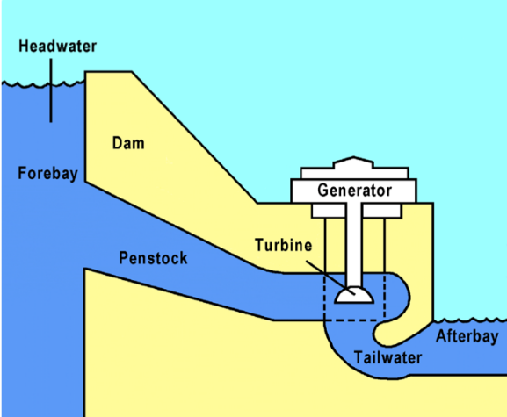

Aangenomen wordt dat er in 2018, 12 maal per jaar zo’n periode voorkomt en dat dan het Valmeer bij 12 uur lang op volle capaciteit zou kunnen turbineren. Dat betekent een gemiddelde benutting voor het turbineren tijdens windarme periodes van 1,6 %. Dat leidt tot opbrengsten voor het opvangen van tekorten tijdens windarme periodes, zoals in onderstaande tabel is aangegeven:

10 windstille periodes, anno 2018 | Verbruik  GWh/j. | Opwekking  GWh/j. | Totaal € miljoen/jaar
Optie 2: (144 uur), 1012/1401 MW | 202 | 146
In/Verkoopprijs €/MWh | 20 | 90
Verbruik/Opbrengst (M/j.) | -4 | +13 | 9

    - Opbrengst Valmeer, anno 2018, voor onbalans
Hoewel elektriciteitsleveranciers programmaverantwoordelijkheid dragen om onder- en overbelasting te voorkomen, ontstaat regelmatig onbalans, omdat het feitelijk verbruik afwijkt van het geprogrammeerde. Om de balans in het net te handhaven, worden nu noodvermogen achter de hand gehouden.

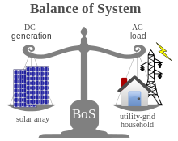

Het Valmeer zou ook in 2018 een bijdrage kunnen leveren aan het vereiste ‘must run’ vermogen van het Nederlandse conventionele generatorpark. Dan moet het Valmeer dit noodvermogen direct kunnen activeren als het nodig is, zowel voor opregelend als afregelend noodvermogen. Op de onbalansmarkt zijn de prijzen het meest volatiel, maar acteren op de onbalansmarkt is ook complexer. Daarom wordt een deel van de totale capaciteit van het Valmeer voor de onbalansmarkt gereserveerd. Voor het opregelen wordt met een energieprijs van € 50/MWh en voor het afregelen met een energieprijs van - € 40/MWh gerekend. Voor zowel opregelen als afregelen wordt gerekend met 25 GWh/jaar. Dat betekent een gemiddelde dagelijkse benutting voor onbalans 0,4%. Dat leidt tot opbrengsten uit opregelen en afregelen, zoals in onderstaande tabel is aangegeven.

Op- en afregelen in 2018 | Opregelen  GWh/j. | Afregelen  GWh/j. | Totaal € M/j.
Onbalans: (2*25 GWh), 2*15 uur | 50 | 50
Vergoeding €/MWh | 50 | 40
Opbrengst Opregelen/Afregelen (M/j.) | 2,5 | 2 | 4,5
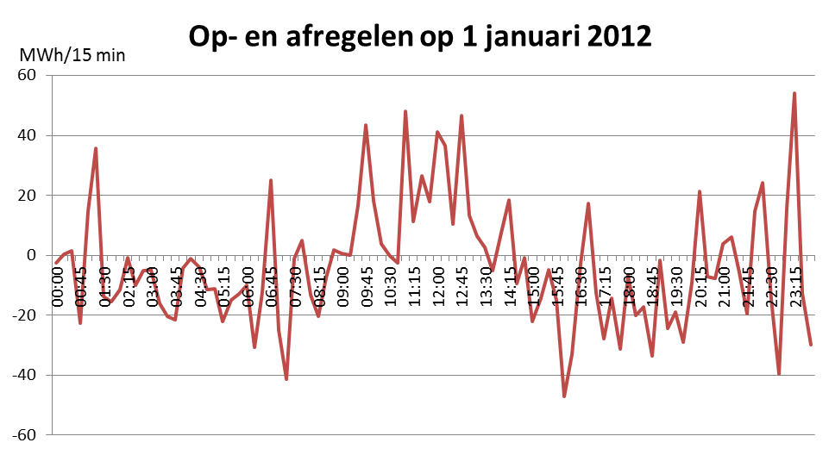

3.5 Opbrengst Valmeer en Getijmeer, anno 2018

3.5.1 Jaaropbrengsten Valmeer en Getijmeer samen
Bovenstaande beschouwingen leveren het volgende beeld op van de jaaropbrengsten van het Valmeer, ervan uitgaande dat het Valmeer, anno 2018, deel uit zou maken van het elektriciteitsnetwerk. Separaat zal, met de nodige aannames, eenzelfde inschatting worden gedaan voor de situatie in 2030. Er zijn dus vier mogelijke inkomstenbronnen: pieken/dalen met hoge en lage tariefverschillen ( dag- en nachtcycli), windstille periodes en bij onbalans. Dat leidt tot totale opbrengsten voor 2018, zoals in onderstaande tabel is aangegeven:
Valmeer/Getijmeer 2018 | Verbruik/opwekking GWh/jaar | Opbrengsten € M/j
Pieken/dalen (hoog) | 1534-1108 | 29
Dag- en nachtcycli (laag) | 3082-2226 | 15,4
Windstille periodes | 202-146 | 9
Onbalans | 50 | 4,5
Opbrengsten/j. Valmeer | 4868-3530 | 57,9
Potentieel Valmeer | 6100-4400
Opbrengsten/j. Getijmeer | 550 | 27,5
Getijmeer + Valmeer | 6100-5200 | 80

Bij bovenstaande aannames voor 2018 zou het Valmeer € 58 miljoen/jaar en Valmeer + Getijmeer € 80 miljoen/j opleveren. De benutting van het Valmeer is dan ca. 80%. De kapitaalwaarde van het Valmeer en het Getijmeer zijn, gebaseerd op de situatie van 2018, bedragen ca. € 1,3 miljard voor de elektriciteitsindustrie, zie onderstaande tabel:

Valmeer+ Getijmeer 2018 | Kapitaalwaarde 2018:
Aanlegkosten DELTA21, all-in | € 3,7 miljard
Afschrijvingsperiode natte en civiele werken | 100 jaar
Afschrijvingsperiode turbines/pompen | 50 jaar
Operationele en onderhoudskosten | 1,2% aanlegkosten
VV en EV, rentepercentages | 90/10; 4%, 12%
Rente, afschr., onderh., operat. k. Valmeer | € 160 miljoen
Opbrengsten Valmeer + Getijmeer | € 80 miljoen
Kapitaalwaarde Valmeer + Getijmeer 2018 | € 1,3 miljard

Bij voorgaande berekening van de kapitaalwaarde van € 1,3 miljard voor het Valmeer en het Getijmeer is geen rekening gehouden met de kapitaalwaarde voor de waterveiligheid en de besparing op dijkverhoging en de waardevermeerdering voor de vismigratie en het herstel van natuurwaarden. Ook mag verwacht worden dat in 2030 of eerder, CO2 aanzienlijk zwaarder belast gaat worden, dan nu het geval is.

    - Marktprijzen elektriciteit en invloed CO2 vrijstelling
Ook is het huidige elektriciteitsbeleid erop gericht om de marktprijs van elektriciteit zuiver te houden en uitsluitend te laten bepalen door de kosten van de kale productie van elektriciteit. Alle overige kosten, waaronder de dure extra verbindingen en stations en de dure contracten om de reserves achter de hand te houden, worden separaat door de netwerkbeheerders in de tarieven doorbelast, Ook de subsidies en preferente behandeling van de wind- en zonne-energie is niet verdisconteert in de kale marktprijs voor elektriciteit, maar wel in de tarieven voor de gebruikers.

Voor de vergelijking van de CO2 met een “schone” gascentrale, kan worden uitgegaan van 550 ton CO2/MWh. Voor de 4080 MWh/j betekent dat, bij een CO2 prijs van € 50/ton in 2030, een besparing aan lagere CO2-uitstoot door Valmeer en Getijmeer van € 112 miljoen/jaar. Als de CO2 belasting in de energieprijs voor het Valmeer verdisconteerd zou worden, dan zou de prijs de opslag en opwekking van “schone windenergie” in water € 27,5 per MWh meer mogen kosten. De prijzen voor conventioneel opgewekte energie anno 2017 lagen rond de € 42/MWh, dan zou de prijs per MWh van “schone” elektriciteit uit het Valmeer € 69,5/MWh mogen opleveren. Dit zijn “potentiële” maar significante besparingen, die echter anno 2018 nog niet rechtstreeks als directe inkomsten voor de haalbaarheid mogen worden meegerekend.

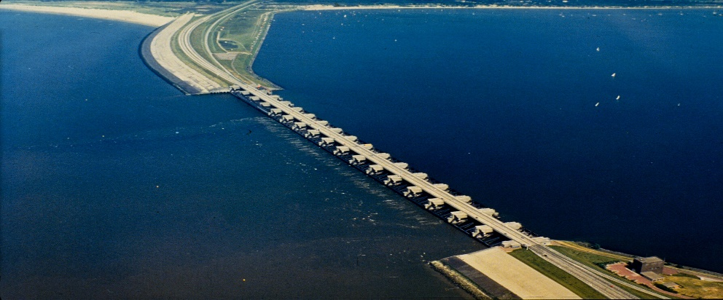

4 DELTA21 en Energie anno 2030
4.1 Opslag van energie in 2030

4.1.1 Het belang van opslag in 2030
Momenteel wordt met zowel het opregelend en afregelend noodvermogen, de reservevermogens en “curtailment”, het net goed beheerst. Deze aanpak heeft echter wel een prijs, die ook de komende jaren verder zal oplopen, zoals elders is toegelicht. Enerzijds zal steeds meer afschakeling plaatsvinden, waardoor veel “duur opgewekte schone” energie eigenlijk wordt vernietigd of tegen lage of negatieve prijzen moet worden afgezet. Anderzijds zijn voor het opvangen van de tekorten, dure verbindingen, installaties en contracten voor nood-, en reservevermogens nodig, die de totale elektriciteitsprijs voor de consument wel sterk doen verhogen.
Als de politieke wil er is om dit beleid van overcapaciteit ter discussie te stellen, dan biedt dat kansen voor grootschalige opslag, ook voor de opslag in water, zoals dat in DELTA21 is voorzien.
In een reeds eerdergenoemd visierapport (2017) over Grootschalige Energieopslag van Energy Storage NL doet zij een aantal zeer heldere en nuttige aanbevelingen, in de vorm van 10 actiepunten. Naast haar pleidooi om de beperkende wet- en regelgeving weg te nemen en het investeringsbeleid te stimuleren, beveelt zij ook aan om tot een “merit order” te komen, die aangeeft welke reservecapaciteit nodig is, welke bronnen als eerste worden aangesproken en tegen welke prijs. Dat schept de nodige duidelijkheid voor investeerders en netbeheerders, die de benodigde opslagcapaciteit moeten ontwikkelen en zal leiden tot lagere kosten en minder verspilling.

4.1.2 De onzekerheid van vraag- en aanbod in 2030
Vanwege de onzekerheid in het beleid en van de ontwikkelingen in de elektriciteitsmarkt, is het lastig om een garantie te bieden over hoe de pieken en dalen er in 2030 uit zullen gaan zien. Op dit moment moeten wij voor het vooral doen van inschattingen van de benutting van het Valmeer, ons baseren op de situatie van 2017/2018. De scheiding van productie en transport leidt ook echter tot een suboptimale aanpak en verstoort de vrije markt van vraag en aanbod voor de consument. Daardoor blijven de productiekosten kunstmatig laag, maar stijgen vooral de overige kosten. De vraag is in hoeverre de overheid bereid zal zijn om de actiepunten van Energy Storage NL over te nemen. Ervan uit gaande dat de wetgeving de komende jaren zal worden aangepast om de negatieve effecten voor opslag weg te nemen, zal er, met de nodige reserves, in dit deelrapport ook een uitspraak gedaan worden van de mogelijke benutting van het Valmeer vanaf 2030, als de noodvermogen contracten worden afgebouwd.

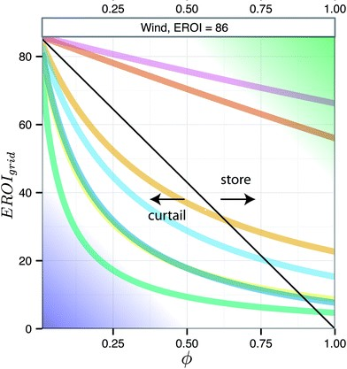

4.1.3 Forse stijging investeringen in CO2-reductie
De energiemarkt en ook de investeringen in de transitie naar schonere energie en efficiënter energiegebruik verloopt expontentieel. Zo hebben Nederlandse bedrijven in 2017 voor bijna € 3,4 mrd aan investeringen in groene technieken aangemeld voor de Milieu-investeringsaftrek (MIA) en de willekeurige afschrijving milieu-investeringen (Vamil). Dat is ten opzichte van 2016 een groei van 25%. Dat komt weliswaar mede door de bestaande regelingen die investeringen in CO2-reducerende technieken in 2017 ondersteunen. Opvallend is dat de grootste groei, met zo’n 70 procent, zit in de industrie. Maar ook is de industrie er van overtuigd dat er nog veel meer zal gaan gebeuren om de Klimaatdoelen van Parijs te realiseren. Met de industrietransitie zijn tot 2030 extra investeringen gemoeid van € 15-20 miljard euro, blijkt uit het Klimaatakkoord in Nederland.

Anderzijds maakte ook het CBS begin september 2018 bekend dat de Nederlandse CO2-uitstoot nog altijd op hetzelfde niveau ligt als in 1990. Actiegroep Urgenda luidde daarover reeds de noodklok. Hoewel CBS aangaf dat de uitstoot van ‘andere broeikasgassen’ zoals methaan en lachgas zijn gehalveerd ten opzichte van 1990, gaven metingen van TNO in 2016 aan dat de uitstoot van methaan in het gaswinningsgebied in Groningen tien keer zo hoog ligt als de officiële rapportage suggereert. Zodra de officiële registratie van broeikasgassen is bijgesteld, zal blijken dat Nederland een nog ingrijpender klimaatbeleid moeten voeren dan in 2018, wil het de gestelde doelen halen.

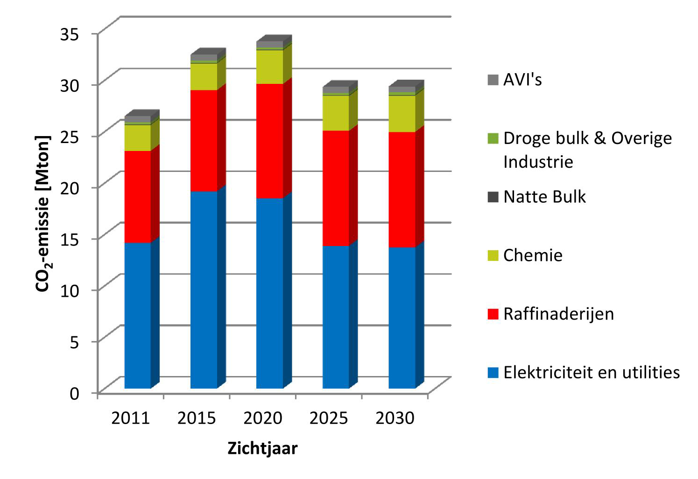

4.2 Het speelveld van de elektriciteitsmarkt in 2030

4.2.1 De energiesituatie in 2030
De energiesituatie in 2030 ziet er, vrijwel zeker, heel anders uit dan in 2018. Ook dan wordt in de aanname het Valmeer toegevoegd aan de bestaande energiemarkt, die, naar verwachting dan minder belast wordt door beperkende wet- en regelgeving voor opslag en waarin de netbeheersing minder sterk beheerst hoeft te worden door subsidies en door de contractering van nood- en reservevermogens. Bij het Klimaatakkoord in Parijs in 2015 zijn internationaal afspraken gemaakt zijn, om de CO2-uitstoot aan banden te leggen. De elektriciteitsopwekking met hernieuwbare bronnen zal dus met grote vaart, de rol van fossiele bronnen overnemen, zoals onderstaande tabel laat zien:

Nederland | Vermogen GW | Verbruik  TWh/j | Verm. Wind+zon  GW | Verbruik Wind+zon TWh/j
2020 | 36 | 140 | 9 | 33
2030 | 45 | 190 | 21 | 70
Europa (27)
2020 | 820 | 3300 | 220 | 770
2030 | 1400 | 5200 | 800 | 2500

Recent zijn er ook rapporten (zie bijv. EnergyNL2050) gepubliceerd, die verder vooruitkijken en met een gedurfd plan naar buiten komen. Het belangrijkste uitgangspunt van voornoemd plan is een verregaande elektrificatie in 2050, maar ook veel aandacht voor opslag van energie. Deze prognoses zien er heel anders uit, dan de voorspellingen, die tien jaar geleden nog werden gedaan. De huidige trend is richting duurzaam opgewekte elektrificatie, niet alléén voor licht en elektrische apparatuur, maar ook voor industriële processen en zelfs voor zwaar transport.

De inschatting van het prijsniveau voor elektrische stroom in 2030, blijft echter een lastig vraagstuk.
De geweldige overcapaciteit aan aanbod, zou kunnen wijzen op lage energieprijzen. Ook als de doorbelasting van de hoge subsidies, de kosten van de noodvermogens en de hoge transport en aanlegkosten van infrastructuur direct aan de consumenten worden doorbelast en niet in de marktprijzen voor elektriciteit worden verdisconteerd, dan blijven de marktprijzen laag. Anderzijds zullen energiebedrijven in energieproductie moeten investeren. Zeker als er grote overproducties dreigen zullen die investeringen alléén gebeuren, als TenneT en andere netbeheerders blijven investeren in noodvermogens en ook de overproductie van stroom uit wind en zon blijven subsidiëren en ook de investeringen in de infrastructuur voor hun rekening nemen. 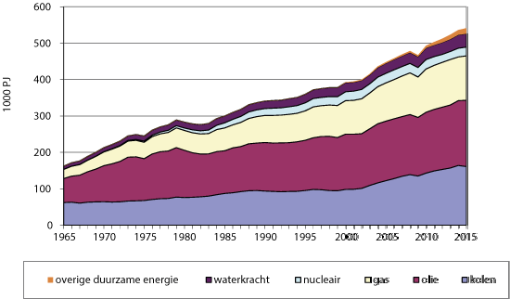
    - De energiesituatie in 2030 en energieopslag
Bloomberg New Energy Finance (BNEF) verwacht dat de markt voor energieopslag zesmaal zal verdubbelen. Dan zal tussen nu en 2030 met 125 GW en 300GWh de totale markt voor opslag volgens BNEF 64 maal zo groot zijn als nu. Opslag zou daarmee eenzelfde soort groeispurt meemaken als zonnepanelen van 2000 tot 2015 deed. Onlangs stelde Michael Lewis, CEO van E.ON, dat niets minder dan een revolutie in energieopslag nodig is om de klimaatdoelen van Parijs te halen. Hij noemde seizoenopslag “het laatste stukje van de energiepuzzel”. Brits onderzoek in 2016 concludeerde al dat het opslaan van zonnestroom als warmte in een boilervat voordeliger was dan opslag in een batterij. Het probleem is dat bij opslag in kleine collectoren de verliezen groot zijn. Bij de opslag van heet water in een vat van 100 l gaat iedere week het warmte-equivalent van 1 m3 gas verloren, becijferde TNO en dat warmtebatterijen zijn interessanter naarmate zij interessanter naarmate zij grootschaliger
Warmtebatterijen zijn interessanter naarmate zij interessanter naarmate zij grootschaliger zijn.
In Energy NL 2050 verwacht men veel van grootschalige dag-opslag, waarbij o.a. gedacht wordt aan de accu’s van de elektrische auto’s en een waterstofbuffer. Men gaat er van uit dat 85% van de energie door wind en zon zullen worden geleverd, daarnaast nog 10% van duurzame import, via de netwerken of van waterstof en nog 5% van geothermie en waterkracht. Men voorziet in 78 GW aan zonnevermogen en 69 GW aan windvermogen in 2050, dat is precies zevenmaal de elders voor 2030 ingeschatte wind- en zonnecapaciteit. De barrières om te investeren in energieopslag zijn echter nog erg hoog en door het wettelijk/belastingtechnisch regime niet aantrekkelijk. TenneT kiest voorlopig voor overcapaciteit en conventionele reservevermogens. De belangrijkste knelpunten bij meer opslag, zijn de dubbele heffing van energiebelasting en de tariefstructuur voor de doorbelasting van nettarieven voor elektriciteit die het gelijke speelveld sterk verstoren ten nadele van energieopslag.

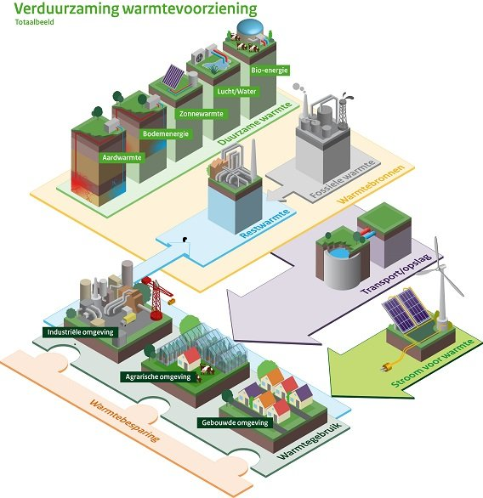

4.3 Opbrengst Valmeer en Getijmeer, anno 2030

4.3.1 Uitgangspunten voor 2030
Voor 2030 zijn de exploitatieberekeningen nogmaals uitgevoerd. Wel zijn daarbij een aantal conservatieve aannames gehanteerd, die weliswaar voorzichtig blijven, maar wel rekening houden met gunstiger omstandigheden voor opslag dan in 2018:
- Windstroomvermogen 15 GW i.p.v. 4 GW in 2018
- Zonnestroomvermogen 6 GW i.p.v. 2 GW in 2018
- Curtailment uit Nederlandse elektriciteitsopwekking > 5000 GWh/jaar
- Gasaansluiting is voor 2 miljoen woningen ontkoppeld
Over de bijbehorende prijzen zijn de volgende, voorzichtige, aannames gedaan:
- Dagelijkse prijsvariatie 25% inzet Valmeer, bij pieken en dalen: € 55/MWh en € 15/MWh, iets hogere prijspieken en - dalen worden verwacht in 2030.
- Naast de pieken en dalen ook een “standaard” “peak shaving” met geringere verschillen tussen dag- en nachttarieven voor 2000 uur/jaar: € 50/MWh en € 30/MWh. Hiervoor zijn iets hogere tarieven aangehouden dan voor de situatie in 2018.
- Windarme periodes: 20 van 24 of 12 uur = 480/240 uur/jaar, Opwekking/Verbruik optie 1: 480*(693-501) bij tarieven € 20/MWh en € 100/MWh. Vanwege de grotere afhankelijkheid van wind en zon in 2030, zal het aantal windstille periodes relatief toenemen ten opzichte van 2018. Vaker zal men moeten terugvallen op andere systemen in plaats van de conventionele, omdat die tegen die tijd voor een deel gesloten zullen zijn.
- Onbalansgebruik door Valmeer: zowel 200 GWh voor op- als afregelen, tarieven: € 50/MWh en - € 50/MWh, ongeveer dezelfde tarieven als in 2018, maar grotere hoeveelheden.
- Tarieven opbrengst Getijmeer: € 50/MWh

    - De energiefunctie van het Getijmeer
Via de getijturbines wordt vrijwel permanent getijenergie opgewekt, ook al wisselt de stroomrichting gedurende elke getijcyclus. Het totaal vermogen van de 40 laag verval bulbturbines van elk 1,5 MW bedraagt ca. 60 MW en getijenergie kan een constante en betrouwbare bijdrage leveren aan de energievoorziening, waarmee jaarlijks 550 GWh aan getijenergie kan worden opgewekt. De jaaropbrengst in 2030 kan bij een prijsniveau van € 50/MWh geschat worden op € 27,5 miljoen.

4.3.3 Opbrengsten op basis van uitgangspunten 2030
Voorgaande, conservatieve, aannames voor 2030 leveren wel een iets positiever beeld op van de jaaropbrengsten van het Valmeer en het Getijmeer dan de situatie, gebaseerd op de praktijk van 2017/2018. Ook in deze situatie worden vier mogelijke inkomstenbronnen: de meer extreme pieken/dalen en de normale dag- en nachtcycli, windstille periodes en tot slot de onbalans. Dat leidt tot totale opbrengsten voor 2030, zoals in onderstaande tabel is aangegeven:

Valmeer/Getijmeer 2030 | Verbruik/opwekking GWh/jaar | Opbrengsten € M/j
Pieken/dalen (€55/15) | 1534-1108 | 37,9
Dag- en nachtcycli (€50/30) | 2802-2024 | 17,1
Windstille periodes  (€20-100) | 336-243 | 17,5
Onbalans (€ 50) | 200 | 10
Opbrengsten/j. Valmeer | 4872-3575 | 82,5
Potentieel Valmeer | (6100-4400)
Opbrengsten/j. Getijmeer | 550 | 27,5
Getijmeer + Valmeer | 4872-4125 | 110

Bij bovenstaande aannames voor de situatie in 2030 zou het Valmeer + Getijmeer € 110 miljoen/j opleveren, indien het geheel privaat gefinancierd zou moeten worden. De vollast benutting van het Valmeer wordt ca. 80%.

4.4 Inkomsten en besparingen Valmeer + Getijmeer in 2030

4.4.1 Kapitaalswaarde Valmeer en Getijmeer 2030
Met de eerder gedane aannames voor de situatie van 2030, vertegenwoordigen het Valmeer en het Getijmeer voor de elektriciteitsindustrie een kapitaalwaarde van € 1,8 miljard, zoals in onderstaande tabel is uitgewerkt:
Valmeer+ Getijmeer 2030 | Kapitaalwaarde 2030
Aanlegkosten DELTA21 all-in | € 3,7 miljard
Afschrijvingsperiode natte en civiele werken | 100 jaar
Afschrijvingsperiode turbines/pompen | 50 jaar
Operationele en onderhoudskosten | 1,2% aanlegkosten
VV en EV, rentepercentages | 90/10; 4%, 12%
Rente, afschr., onderh., operat. k. Valmeer | € 160 miljoen
Opbrengsten Valmeer + Getijmeer | € 110 miljoen
Kapitaalwaarde Valmeer + Getijmeer 2030 | € 1,8 miljard

    - Directe en Indirecte kosten en baten DELTA21
Bij bovenstaande beschouwing is voor 2030 geen rekening gehouden met de waarde van Valmeer en Getijmeer voor de waterveiligheid, de besparing op dijkverhoging, de besparing op CO2 uitstoot, de baten van de terugkeer van de zoute biotoop en het natuurherstel, de vismigratie etc.

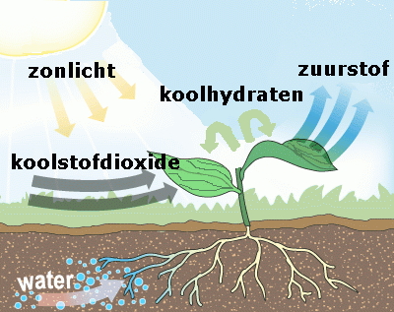

Met de elders uitgevoerde inschatting van de besparingen op dijkverhogingen tot 2100 werd een bedrag gevonden van € 6,3 miljard. Als de besparing als gevolg van een zeespiegelrijzing zou worden meegenomen, zou dit jaarbedrag nog meer dan verdubbelen, e.e.a. afhankelijk van de grootte van de grootte van de rijzing. Als de CO2 vrijstelling zou worden afgeschaft of de CO2 zou worden belast, zouden ook die besparingen meegenomen mogen worden. Maar ook de baten van een Haringvliet met een zout getij, het herstel van de natuurwaarden en de terugkeer van de vismigratie zijn elders op € 1 miljard geschat. De toename van de waterveiligheid in de binnen en buitendijkse gebieden, de verbetering van de leefbaarheid in het hele industriële woongebied, maar ook de mogelijkheden voor toerisme en de zoetwatergarantie zijn niet meegerekend. Zo komt men op een opsomming van directe en indirecte baten van DELTA21:

Opbrengsten en besparingen DELTA21 2030 | € M/jaar: | Kapitaalwaarde:  € Miljard
Directe jaaropbrengst 2030 | 110 | 1,8
CO2 besparing | 113 | 1,8
Besparing op dijkverhoging 2029-2100 | 390 | 6,3
Besparing bij zeespiegelrijzing (zie elders) | 200-400 | 5-10
Terugkeer zoute biotoop en natuurherstel | 30 | 0,5
Herstel Vismigratie | 30 | 0,5
Zoetwatergarantie | p.m. | p.m.
Waarde toerisme en sportvisserij | p.m. | p.m.
Waarde aquacultuur | p.m. | p.m.
Versterkte waarde voor de leefbaarheid | p.m. | p.m.
Totaal | € 0,9-1,2 miljard/jaar | 15-20

Uit bovenstaande blijkt dat een zuiver private investering voor het integrale DELTA21 plan als energiebedrijf ook in 2030 niet lonend lijkt. Bij een totaalaanpak met overheidsparticipatie op zowel energie- als waterveiligheidsgebied, lijkt realisatie van DELTA21 zelfs zeer aantrekkelijk. Dit geldt met name als gevolg van de grote besparingen op dijkverhoging, kosten die bij een zeespiegelrijzing bijzonder versterkt worden. De toename van de veiligheid in zowel de buitendijkse als de binnendijkse gebieden in het hele benedenstroomse gebied is niet meegenomen. Tot slot vormt DELTA21 ook een oplossing voor het eventuele falen van de Maeslantkering. Zie ook het deelrapport over de waterveiligheid hierover.

    - De energiekentallen van Valmeer en Getijmeer

Pompen/Turbines Valmeer: | Kentallen:
Valmeer-volume | 400.000 m3
Gemiddeld verval | 14 m
Op- en neergaande waterschijf | 17,5 m
Geïnstalleerd vermogen pompen/turbines | 90 * 20 MW
Oppervlakte In- en Uitgang turbinebuis | 9*6 =54 m2
Totale caissonlengte | 3 * 187 m
Bouw en installatiekosten € 0,45 M/MW | € 837 miljoen
Turbines Getijmeer: | Kentallen:
Oppervlakte totaal | 120 km2
Getijverschil gemiddeld buitengaats | 2,0 m
Oppervlakte In- en uitgang per turbine | 130 m2
Totale lengte buis, breedte caisson | 32 m
Totale caissonlengte | 2 * 200 m
Doorsnede turbine | 6 m
Geïnstalleerd vermogen pompen/turbines | 40 * 1,5 MW
Bouw- en installatiekosten € 2 M/MW | € 120 miljoen

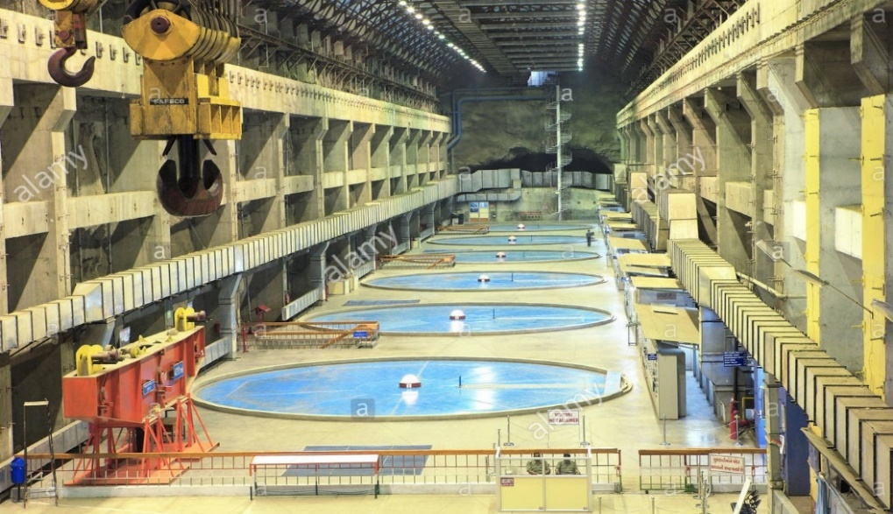

    - Privaat, publiek of een publiek-privaat samenwerking?
Als totale investering is € 3,7 miljard aangehouden voor het gehele DELTA21 plan, waarin ook aan de lang gekoesterde wensen voor de waterveiligheid, de terugkeer van het zoute getij, het natuurherstel, de vismigratie, de zoetwatergarantie en de meerwaarde voor het leefklimaat wordt voldaan. Een private investering van het geheel lijkt niet logisch, omdat de betrokkenheid van de vele overheden en het vergunningentraject te complex en te risicovol zijn voor een privaat Consortium. Bovendien zijn Waterveiligheid en Energie primair zaken van de overheid. Dat geldt ook voor het natuurherstel dat in DELTA21 is opgenomen. Voor de exploitatie van de energie uit het Valmeer en het Getijmeer, maar ook van de andere energieopwekkingsbronnen zou echter een private exploitant gevonden kunnen worden. De financiering zou ook volledig privaat kunnen, mits er voor 20-30 jaar lang overheidsgaranties kunnen worden verstrekt en het eigenaarschap na die periode goed is vastgelegd. Ook gemeente Rotterdam en het Rotterdams Havenbedrijf hebben grote belangen bij DELTA21 en hebben de kracht en de organisatie om DELTA21 te realiseren. Zonder een bereidheid van de twee meest relevante ministeries is realisatie van DELTA21 echter ondenkbaar. DELTA21 bevat alle elementen, die het geschikt maken voor een publiek-private aanpak. De beproefde Publiek-Private opzet volgens een DBFMO-contact en een Consortium aanpak lijkt, op voorhand, voor een dergelijk groot project het meest geschikt. Zowel voor de uitvoerende partijen, de leveranciers als de exploiterende energiebedrijven zullen de werkzaamheden altijd via een aanbesteding gegund worden. Eerst moet echter de haalbaarheid verder onderbouwd worden en ook de belangen van de vergunningverleners en de andere stakeholders beter in kaart moeten worden gebracht. De ervaring leert dat projecten, die veel betekenen voor de ruimtelijke inpassing veel voorbereidingstijd vergen, waaronder het besluitvormingsproces, het vergunningen- en aanbestedingstraject en de aanleg, totaal minimaal 10 jaar voordat DELTA21 begint te functioneren. Financiering en initiatief kan publiek, privaat of publiek-privaat. Vanwege de combinatie van overheids- en private belangen lijkt een publiek-private initiëring en financiering het meest logisch. Maar iemand moet het initiatief nemen, voorlopig zijn de initiatiefnemers met actieve steun van een aantal bedrijven en publieke organisaties.

5 Overige bronnen van Energieopwekking

5.1 Mogelijkheden voor warmteopslag nabij het Valmeer
Een apart warmtebassin naast het Valmeer past goed in het totaalconcept. Gedurende 6 zomermaanden kan warmte worden opgeslagen, die in de 6 wintermaanden kan worden gebruikt voor verwarmingsdoeleinden.

Restwarmte uit de industrie kan er worden opgeslagen, eventueel kan er een geothermie aan worden toegevoegd en ook overtollige windenergie, die niet direct in het Valmeer kan worden gebruikt worden omgezet in warmte (Power to Heat). Het warmtebassin moet vooral goed geïsoleerd worden aan het oppervlakte en het warmteverlies kan in de 6 maanden opslag beperkt worden tot ca. 10% van de opgeslagen warmte. Als er een bassin wordt gebouwd met een inhoud van 7,5 miljoen m3, kan bij een temperatuurverschil van 30 graden Celsius 225 GWh/jaar worden opgeslagen. De maximale temperatuur van het water is 90 graden C. waarbij uitgegaan is van een sandwich PU/eps constructie.

Als er op de bovenzijde van het bassin een drijvend dek gemaakt wordt met daarop zonnecollectoren, dan kunnen deze een jaarlijkse hoeveelheid energie opleveren van 100 GWh, voor het overige deel kan gebruik worden gemaakt van de restwarmte van energiecentrales in Rijnmond. Voor de opslag van de opgewekte warmte moet een bassin gegraven worden met daarin de benodigde isolatiematerialen. Op de bovenzijde van het bassin komt dan een drijvend dek met isolatiemateriaal dat eventueel sterk genoeg is om er zonnecollectoren op te plaatsen.

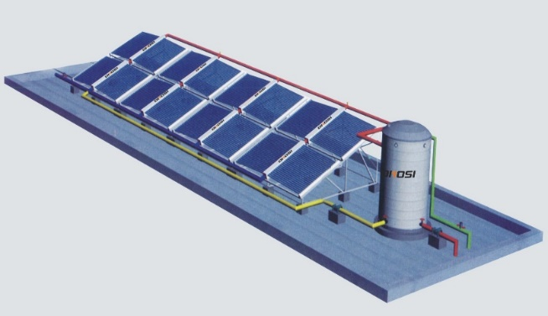

De onderzijde van de tank wordt niet geïsoleerd. Dit zou een totale investering aan het maken van het bassin, het isolatiemateriaal en de zonnecollectoren vergen van ca. € 400 miljoen. Met dit bassin zou gedurende de winterperiode ruim 1 miljoen huishoudens van warmte kunnen worden voorzien.

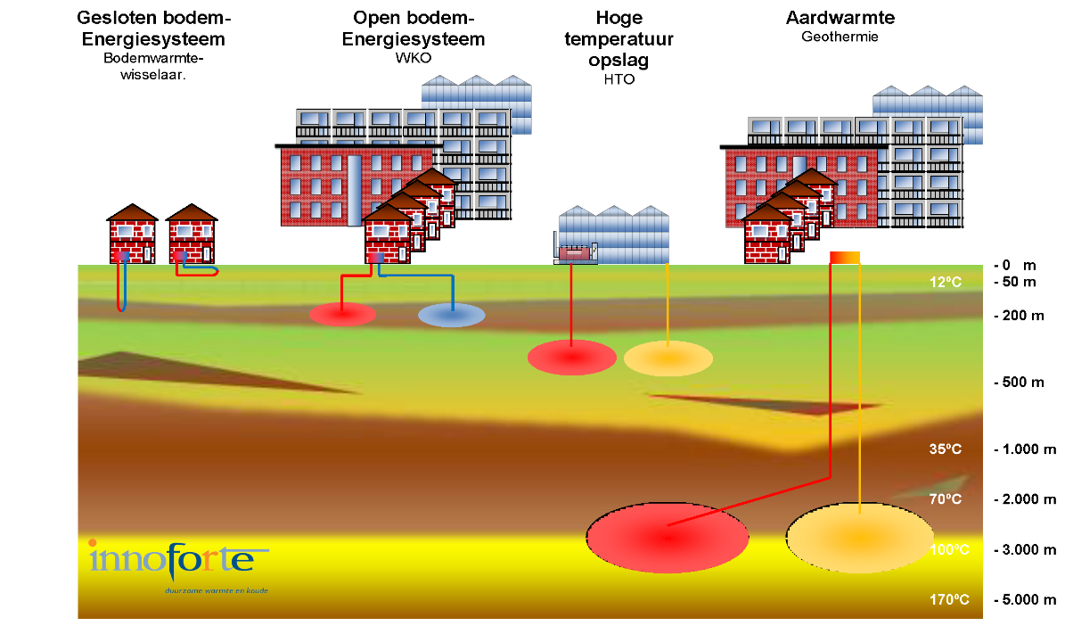

5.2 Mogelijkheden voor zonnepark

Een deel van de duinen, het Valmeer, het Getijmeer en zelfs het Haringvliet kunnen bedekt worden met vaste en drijvende zonnepanelen.
Uit proeven in de nabijgelegen Slufter is gebleken dat een drijvend zonnepark technisch en financieel aantrekkelijk lijkt. Aan de binnenzijde van het Valmeer is beneden NAP + 5 m op het altijd droog blijvende deel en een taludhelling van maximaal 1: 15 een oppervlak beschikbaar van ruim 300 ha en het wateroppervlak varieert van 1200-2000 ha. Voorlopig is aangenomen dat 200 ha (2 km2) droog terrein en 400 ha (4 km2) van het Valmeer kan worden ingericht als drijvend zonnepark. Het geïnstalleerd vermogen heeft dan een omvang van ca. 1 GWp, waarmee per jaar ca. 0,9 TWh aan elektriciteit kan worden opgewekt. De aanlegkosten voor het zonnepark bedragen ca. € 1,2 miljard. Een dergelijk park kan ca. 0,2 miljoen huishoudens van elektriciteit voorzien.

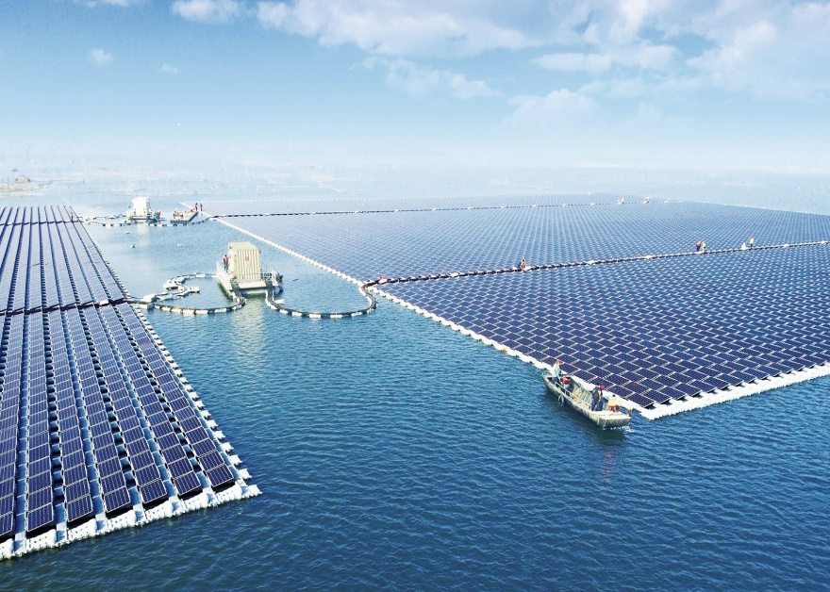

5.3 Kansen voor de opwekking van windenergie
Het gebied in het rond het Valmeer, met name aan de zeezijde is uitermate geschikt voor de opwekking van windenergie. Het windaanbod is gunstig, de waterdiepte is gering en de aanwezigheid van infrastructuur voor het verder transporteren van elektriciteit naar Rijnmond zijn bijzonder gunstig. Ontwikkelaars van windmolenparken zien in dit gebied mogelijkheden voor het ontwikkelen van een windpark met een totaal vermogen van 1-3 GW. Deze optie is niet verder uitgewerkt.

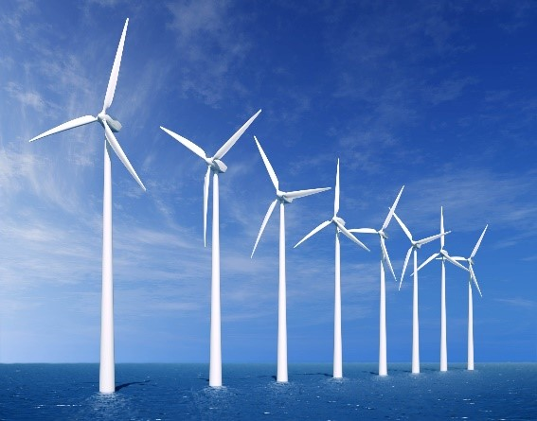

5.4 Blue Energy
Met Blue Energy wordt energie gewonnen uit het verschil in zoutconcentratie van zout en zoet water. Met deze technologie kan op plaatsen waar zoet en zout water elkaar ontmoeten, energie worden gewonnen. Omdat het Haringvliet met DELTA21 zowel zoet water met de rivier aanvoert als zout water met het getij, zou hiervoor, in potentie, ruimte zijn. Het concept is gebaseerd op deels gepatenteerde technologie waarin bepaalde soorten membranen een sleutelrol spelen. Hoewel Blue Energy nog in de kinderschoenen staat, zijn er in dit gebied ook in potentie mogelijkheden voor een installatie van enkele tientallen MW’s.

5.5 Gevolgen DELTA21 voor klimaatdoelen
Het Klimaatakkoord heeft tot doel om in Nederland in 2030 49% minder broeikasgassen uit te stoten dan in 1990 (99,4 Mton). Het belangrijkste broeikasgas is koolstofdioxide (CO₂). Het Valmeer zal vooral overtollige wind- en zonne-energie gebruiken voor de aandrijving van de pompen. Energie die anders afgeschakeld zou worden. Het Valmeer draagt, bij inkoop schone energie tot 2,4 Mton/jaar bij. Voor het zonnepark is dat 0,9 Mton/jaar, de Getijcentrale 0,1 Mton/j, het warmteopslag bassin 0,1 Mton/jaar en het Windpark 0,5-1,5 Mton/jaar, totaal, totaal 4-5 Mton/jaar

5.6 Totaal energieplaatje DELTA21

Energievorm | Vermogen | Jaaropbrengst
Valmeer | 1,8 GW | 4 TWh
Getijmeer | 0,06 GW | 0,55 TWh
Warmtebassin | 0,03 GW | 0,1 TWh
Zonnepark | 1 GWp | 0,9 TWh
Windpark | 1-3 GW | 4-12 TWh
Totaal | 4-6 GW | 9-15 TWh

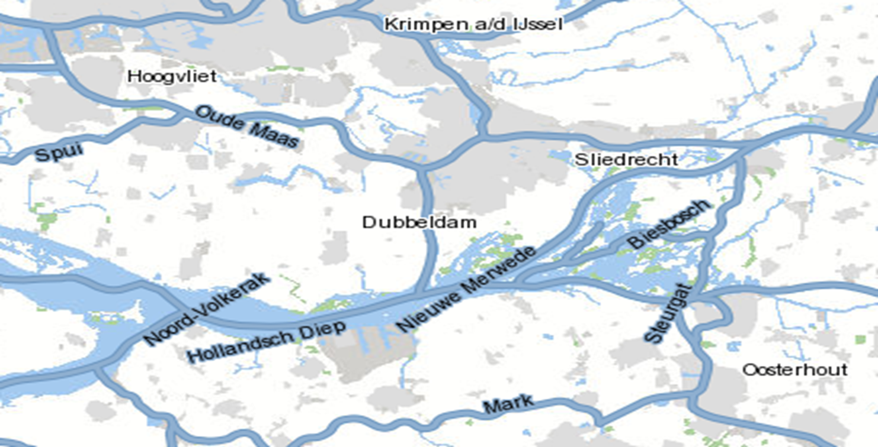

Gebruikte literatuur:

- DNV-GL Technology Outlook 2017 en 2018
- ABN-AMRO Spanning op de elektriciteitsmarkt. Einde neergaande trend van elektriciteitsprijzen nabij, 2016.
- CBS Elektriciteit in Nederland, 2017
- Synapse 2015: Carbon Dioxide Price Forecast, 2016
- World Energy Council Netherlands, Bringing North Sea Energy Ashore Efficiently, 2015
- Climate Action Tracker: Ten steps to limit warming to 1,5 degr. C., 2016
- Factsheet MVI North Sea Emerging Laboratory, 2016.
- Bescherming voor Klimaatvervuiler, Milieu Defensie, Both Ends, 2016
- CO2 Utilization, Key Element within the energy and material transition, TNO
- Kompas voor de energiemarkt van de toekomst, Energie-Nederland
- Energiespotmarktprijzen versus vaste prijzen per jaar, Roland Berger, 2017
- Energy Transition in the Power Sector in Europe: State of Affairs in 2016; Review on the Developments in 2016 and Outlook on 2017, AGORA Energiewende, Sandbag
- Vergelijking subsidiekosten zonnepark en windturbinepark, Bulder, 2015Afsluitbare waterkeringen in de Rijnmond
- Beantwoording van vragen Deltadeelprogramma Rijnmond-Drechtsteden, Kennis voor Klimaat, TUDelft, 2012
- Nederland Waterstofland, Ad van Wijk, 2017, artikel
- Windenergie in 2050, prof. Van Bussel, TUDelft, 2012
- EU-doelen klimaat en energie 2030: Impact op Nederland, ECN, 2014
- Centralised Electricity Generation in offshore wind farms using hydraulic networks, 2017, thesis Laguna, TUDelft.
- World Energy Resources E-storage: Shifting from cost to value Wind and solar applications, 2016, World Energy Council
- Power to Products. Over de resultaten, conclusies en vervolgstappen, 2015, Berenschot, CE Delft en ISPT
- Wind imbalance in UK Technical solutions for mitigation, 2014, Aquiloz; Impact on asset owner’s return on investment. Science meets Industry-offshore wind.
- Economist, article, 2015: Europe’s electricity providers face an existential threat, how to lose half a trillion euros
- Pumped Storage Historical and Global Trends, 2012, ALSTOM
- Wind-Hydro Integration: Pumped Storage to Support Wind, article Montero, 2009
- The Role of Pumped Storage Hydro Resources in Electricity Markets and System Operation, 2013, NREL
- European Parliament, article: European Renewable Energy Network
- The Benefits of Pumped Storage Hydro to the UK, 2016, Scottish Renewables
- Prospects of Solar Thermal and Heat Storage in DHC, Presentation in Brussels, Euro heat and Power, COGEN Europe
- Assessment of the European potential for pumped hydropower energy storage, 2013; European Commission Joint Research Centre Institute for Energy and Transport
- TenneT view future offshore grid MVI North Sea Energy LAB, presentation
- Europe Needs Hydro Pumped Storage: Five Recommendations, URELECTRIC Briefing Paper Thomas, 2012
- Thermal Energy Storage, IRENA, ETSAP, 2013.
- Swiss pumped hydro storage potential for Germany’s electricity system under high penetration of intermittent renewable energy, 2016, Meerwijk, Springer
- Inventarisatie Thermische wateropslagsystemen, Haskennistransfer, Productschap Tuinbouw
- 2017-Key Trends in Hydropower, Iha, 2017
- Pumped hydro Storage Plants, presentation, Olivier Teller, Product Director PSP
- Systeemintegratie en de rol van energieopslag, Routekaart Energieopslag 2030 Topsector Energie, TUDelft, 2015.
- 2020 Strategic Analysis of Energy Storage in California, Public Interest Energy Research (PIER) Program, 2012
- Pumped Hydro Energy Storage, CPUC, 2014, Technical Workshop; The state of Pumped Hydro.
- Prospects for Pumped-Hydro Storage in Germany, 2011, University of Duisburg.
- Optimizing Storages for Transmission System Operation Jonas Eickmann, et-al 2015. Samen op weg naar minder
- Hoe Nederlandse energie-intensieve bedrijven helpen om de CO2-uitstoot te verlagen, 2016, Koninklijke VEMW, Hoe de Nederlandse energie-intensieve bedrijven helpen om de CO2-uitstoot te verlagen.
- Energy-Storage World Market Report, Energy Storage Wold Forum, 2017
- Energie-eiland, haalbaarheidsstudie fase 1, 2017, Lievense-KEMA
- Energieopslaglabel Een methode voor het vergelijken van het volledige spectrum van opslagsystemen. Hansehogeschool Groningen, 2016
- Energy Storage Technologies & Their Role in Renewable Integration, GENI 2012
- HRW-Hydro Review Worldwide, Renaissance for Pumped Storage in Europe
- Nationaal Plan Energieopslag, Energy Storage NL, 2016
- Visiedocument Grootschalige Energieopslag; Energy Storage NL, 2017
- Focus on Energy, the full potential of the Dutch subsurface, EBN Gravity Power Plants: oude vorm van energieopslag, in een nieuw jasje, 2018 Middelweerd.
- Hydro power at Vattenfall, brochure Vattenfall
- Energy Storage Technology Roadmap, Technology Annex, 2014 IEA.
- Hydro Power vision, US department of Energy A New Chapter for America’s Renewable Electricity Source, 2015
- Milieueffectrapport Aanleg Maasvlakte 2 Bijlage Kust en Zee Verkorte documenttitel MER Aanleg - Bijlage Kust en Zee, 2007, Opdrachtgever Havenbedrijf Rotterdam N.V
- Hydroelectric Power A Guide for Developers and Investors, IFC
- Statkraft: Hydropower is an environment-friendly and renewable energy source, brochure.
- Energy Storage Trends and Opportunities in Emerging Markets, ESMAP, IFC, 2017
- Ours-to-Own: From first mover to mass manufacture Building a new British industry from our natural advantage, Swansea Tidal Lagoon. Tidal Lagoon Power, 2016
- Energie-eiland- De haalbaarheid van 3 opties, Lievense-KEMA, 2006
- Een duurzaam én betrouwbaar elektriciteitssysteem Onontkoombaar en uitdagend, intreerede prof. Van der Meijden, 2012

